**TRƯỜNG ĐẠI HỌC CÔNG NGHIỆP HÀ NỘI**

**KHOA CÔNG NGHỆ THÔNG TIN**

**BÁO CÁO BÀI TẬP LỚN**

**MÔN: LẬP TRÌNH ỨNG DỤNG CƠ SỞ DỮ LIỆU TRÊN WEB**

**ĐỀ TÀI: Xây dựng Website giới thiệu các tour du lịch và đặt tour trực tuyến như trang Viettours.com.vn**

|  |  |
| --- | --- |
| **GVHD:** | **Ths. Đỗ Ngọc Sơn** |
| **NHÓM:** | 10 |
| **Sinh viên:** | 1. Nguyễn Tiến Anh |
|  | 1. Hoàng Xuân Hiếu |
|  | 1. Đặng Hoàng Lâm |
|  | 1. Trần Anh Tú |
| **Lớp: 202030503134001** | **Khóa: K13** |
|  |  |

**Hà Nội – Năm 2021**

**TRƯỜNG ĐẠI HỌC CÔNG NGHIỆP HÀ NỘI**

**KHOA CÔNG NGHỆ THÔNG TIN**

**BÁO CÁO BÀI TẬP LỚN**

**MÔN: LẬP TRÌNH ỨNG DỤNG CƠ SỞ DỮ LIỆU TRÊN WEB**

**ĐỀ TÀI: Xây dựng Website giới thiệu các tour du lịch và đặt tour trực tuyến như trang Viettours.com.vn**

|  |  |
| --- | --- |
| **GVHD:** | **Ths. Đỗ Ngọc Sơn** |
| **NHÓM:** | 10 |
| **Sinh viên:** | 1. Nguyễn Tiến Anh |
|  | 1. Hoàng Xuân Hiếu |
|  | 1. Đặng Hoàng Lâm |
|  | 1. Trần Anh Tú |
| **Lớp: 202030503134001** | **Khóa: K13** |
|  |  |

**Hà Nội – Năm 2021**

**Bảng phân công công việc của các thành viên :**

|  |  |  |
| --- | --- | --- |
| **Mã SV** | **Họ tên** | **Công việc được phân** |
| 2018600372 | Nguyễn Tiến Anh | Quản lý tour, hiển thị tour trang user, quản lý danh mục con |
| 2018600852 | Hoàng Xuân Hiếu | Quản lý đặt tour, quản lý liên hệ |
| 2018600469 | Đặng Hoàng Lâm | Quản lý bài viết, hiển thị bài viết trang user, quản lý thông tin cá nhân |
| 2018600212 | Trần Anh Tú | Đăng nhập đăng ký, quản lý tài khoản, phân quyền người dùng |

**MỤC LỤC**

LỜI MỞ ĐẦU 1

PHẦN 1: MỞ ĐẦU 2

1.1. Đặt vấn đề 2

1.2. Hiện trạng chung 3

PHẦN 2: KẾT QUẢ BẢI TẬP LỚN 5

2.1. Mô tả các chức năng của website thực tế 5

2.2. Thiết kế cơ sở dữ liệu 12

2.3. Thiết kế và cài đặt chương trình 16

PHẦN 3: KẾT QUẢ BÀI TẬP LỚN 31

3.1 Những chức năng đã làm được. 31

3.2 Những chức năng chưa làm được. 31

TÀI LIỆU THAM KHẢO 32

**DANH MỤC HÌNH ẢNH**

Hình 2.1.1: Giao diện trang chủ 5

Hình 2.1.2: Giao diện mô tả danh mục 6

Hình2.1.3: Giao diện danh mục tour trong nước 6

Hình 2.1.4: Giao diện danh sách các tour 7

Hình 2.1.5: Giao diện chi tiết về 1 tour du lịch 8

Hình 2.1.6: Giao diện đặt tour 9

Hình 2.1.7: Giao diện danh mục tour 9

Hình 2.1.8: Giao diện giới thiệu về team building 10

Hình 2.1.9: Giao diện giới thiệu về tổ chức sự kiện 10

Hình 2.1.10: Giao diện về thu tục visa 10

Hình 2.1.11: Giao diện tin du lịch 11

Hình 2.1.12: Giao diện chi tiết bài viết 11

Hình 2.1.13: Giao diện trang liên hệ 11

Hình 2.3.1: Giao diện trang chủ 16

Hình 2.3.2: Giao diện đăng nhập 17

Hình 2.3.3: Giao diện đăng ký 17

Hình 2.3.4: Giao diện danh sách các tour 18

Hình 2.3.5: Giao diện chi tiết 1 tour 19

Hình 2.3.6: Giao diện tìm kiếm tour 20

Hình 2.3.7: Giao diện đặt tour 20

Hình 2.3.8: Giao diện liên hệ 20

Hình 2.3.9: Giao diện danh sách tin du lịch 21

Hình 2.3.10: Giao diện chi tiết bài viết 21

Hình 2.3.11: Giao diện lịch sử đặt tour 21

Hình 2.3.12: Giao diện danh sách các tài khoản 22

Hình 2.3.13: Giao diện thêm tài khoản 22

Hình 2.3.14: Giao diện danh sách các tour 22

Hình 2.3.15: Giao diện thêm tour mới 23

Hình 2.3.16: Giao diện tìm kiếm 23

Hình 2.3.17: Giao diện danh mục cha 23

Hình 2.3.18: Giao diện danh mục con 24

Hình 2.3.19: Giao diện thêm danh mục con 24

Hình 2.3.20: Giao diện bài viết 24

Hình 2.3.21: Giao diện thêm bài viết 25

Hình 2.3.22: Giao diện quản lý tour 25

Hình 2.3.23: code controller quản lý tour 27

Hình 2.3.24: code controller quản lý bài viết 28

Hình 2.3.25: code controller Quản lý danh mục con 30

**LỜI MỞ ĐẦU**

Ngày nay, ứng dụng công nghệ thông tin và việc tin học hóa được xem là một trong những yếu tố mang tính quyết định trong hoạt động của các chính phủ, tổ chức, cũng như của các công ty; nó đóng vai trò hết sức quan trọng, có thể tạo ra những bước đột phá mạnh mẽ.

Việc xây dựng các trang web để phục vụ cho các nhu cầu riêng của các tổ chức, công ty thậm chí các cá nhân. Với một vài thao tác đơn giản, một người bất kì có thể trở thành chủ của một website giới thiệu về bất cứ gì mà ta quan tâm: một website trình bày các bộ sưu tập hình ảnh các loại xe xơi, xe máy mà chúng ta thích chẳng hạn. Đối với các chính phủ và các công ty thì việc xây dựng các website riêng ngày càng trở nên cấp thiết. Thông qua những website này, thông tin về họ cũng như công văn, thông báo, quyết định của chính phủ hay các sản phẩm, dịch vụ mới của công ty sẽ đến với những người quan tâm, đến với khách hàng của họ một cách nhanh chóng, kịp thời, tránh những phiền hà mà phương thức giao tiếp truyền thống thường gặp phải.

Hoạt động của một công ty du lịch có quy mô khá lớn sẽ càng được tăng cường và mở rộng nếu xây dựng được một website tốt. Bắt nguồn từ ý tưởng này, cùng với những gợi ý của thầy Đỗ Ngọc Sơn, chúng em thực hiện đề tài “ **Xây dựng Website giới thiệu các tour du lịch và đặt tour trực tuyến”** như nội dung trình bày sau đây.

**PHẦN 1: MỞ ĐẦU**

**1.1. Đặt vấn đề**

Cùng với sự phát triển không ngừng về kỹ thuật máy tính và mạng điện tử, công nghệ thông tin cũng được những công nghệ có đẳng cấp cao và lần lượt chinh phục hết đỉnh cao này đến đỉnh cao khác. Mạng Internet là một trong những sản phẩm có giá trị hết sức lớn lao và ngày càng trở nên một công cụ không thể thiếu, là nền tảng chính cho sự truyền tải, trao đổi thông tin trên toàn cầu.

Giờ đây, mọi việc liên quan đến thông tin trở nên thật dễ dàng cho người sử dụng: chỉ cần có một máy tính kết nối internet và một dòng dữ liệu truy tìm thì gần như lập tức… cả thế giới về vấn đề mà bạn đang quan tâm sẽ hiện ra, có đầy đủ thông tin, hình ảnh và thậm chí đôi lúc có cả những âm thanh nếu bạn cần…

Bằng internet, chúng ta đã thực hiện được nhiều công việc với tốc độ nhanh hơn và chi phí thấp hơn nhiều so với cách thức truyền thống. Chính điều này, đã thúc đẩy sự khai sinh và phát triển của thương mại điện tử và chính phủ điện tử trên khắp thế giới, làm biến đổi đáng kể bộ mặt văn hóa, nâng cao chất lượng cuộc sống con người.

Trong hoạt động sản xuất, kinh doanh, giờ đây, thương mại điện tử đã khẳng định được vai trò xúc tiến và thúc đẩy sự phát triển của doanh nghiệp. Đối với một công ty du lịch, việc quảng bá và giới thiệu đến khách hàng các chương trình du lịch do công ty tổ chức trong từng thời điểm một cách hiệu quả và kịp thời là yếu tố mang tính quyết định cho sự tồn tại và phát triển của công ty. Vì vậy, sẽ thật thiếu sót nếu công ty của bạn chưa xây dựng được một website để giới thiệu rộng rãi các tour mà bạn tổ chức. Và một vấn đề được đặt ra song song cùng với nó, là làm sao để có thể quản lý và điều hành website một cách dễ dàng và hiệu quả, có như vậy, thì mới tránh được sự nhàm chán cho những khách hàng thường xuyên của website, và thu được những kết quả như mong muốn. Đây là vấn đề hết sức cấp thiết và luôn là mỗi trăn trở của hầu hết các công ty du lịch nói riêng và cả các doanh nghiệp khác nói chung, nhất là các doanh nghiệp Việt Nam – với họ, thương mại điện tử còn rất mới.

Với bài tập lớn này, chúng em xin được trình bày một cách thức quản lý website giúp cho những người quản trị dễ dàng trong việc phân quyền quản lý, thay đổi, cập nhật thông tin trang web, cũng như quản lý hiệu quả khách hàng và các đơn đặt hàng trên mạng.

**1.2. Hiện trạng chung**

Hiện nay, khác với các nước đã có nền công nghệ thông tin phổ biến và phát triển, tại Việt Nam, đại đa số vẫn là các website tĩnh, có cấu trúc và tổ chức thông tin cố định, không thay đổi hoặc rất ít thay đổi, chủ yếu mang tính chất giới thiệu công ty và sản phẩm dịch vụ của nó.

Bên cạnh đó, cũng đã có khá nhiều các trang web động (tên thương mại là Dynamic Website) với nhiều hình thức tổ chức khác nhau về giao diện, bố cục cũng như về cách thức quản lý, tiêu biểu như website kinh doanh địa ốc của Công ty Hoàng Quân, website đặt phòng khách sạn trực tuyến của Công ty Thương mại điện tử Việt, website của Ngân hàng Cổ phần thương mại ABC, về du lịch cũng có các trang web của Công ty du lịch SaiGon Tourist, Công ty du lịch Sinh Café…

Tuy nhiên, một thực tế cần nhìn nhận rằng: đa số các website đều do công ty sở hữu thuê các nhà thiết kế (thường là các công ty thiết kế website) đảm nhận việc thiết kế ban đầu, điều này là hợp lý, bởi vì chỉ với một chi phí ban đầu cho dù có hơi cao - đối với các trang web động – thì một website được thiết lập mang tính chuyên nghiệp và hoạt động ổn định là điều hết sức cần thiết; nhưng để website đó hoạt động thực sự hiệu quả thì không thể thiếu bàn tay của chính những người chủ, của chính công ty sở hữu nó quản lý và điều hành. Thực tế là, ở Việt Nam hiện nay, vai trò của người quản trị website dường như chưa được đánh giá đúng, đa phần người quản trị trang web của các công ty chỉ đảm đương công việc này sau khi hoàn tất các công việc khác, vấn đề làm  mới thông tin website còn bị xem nhẹ, khiến cho những khách hàng thường xuyên của website cảm thấy nhàm chán và từ từ rời bỏ thói quen vào thăm trang web!

Sự hoạt động hiệu quả của một số trang web nói trên là những minh chứng cho vai trò của người quản trị website doanh nghiệp. Các công ty sở hữu các website này đều có một bộ phận riêng đảm đương việc quản lý thông tin website, nhằm đáp ứng kịp thời và hiệu quả các yêu cầu của các vị “thượng đế” thông qua mạng internet, có như vậy thì mới khai thác hết giá trị của website, và nguồn khách hàng tiềm năng trên mạng.

Vì thế, theo chúng em, các công ty đã, đang và có ý định xây dựng website riêng cho mình thì dù ít, dù nhiều cũng đã quan tâm đến vai trò của công nghệ thông tin và các khách hàng tiềm năng trên mạng, nên có kế hoạch và cắt đặt người quản trị để website của công ty mình luôn mới mẻ, thu hút khách hàng đến với website, đến với công ty.

**PHẦN 2: KẾT QUẢ BẢI TẬP LỚN**

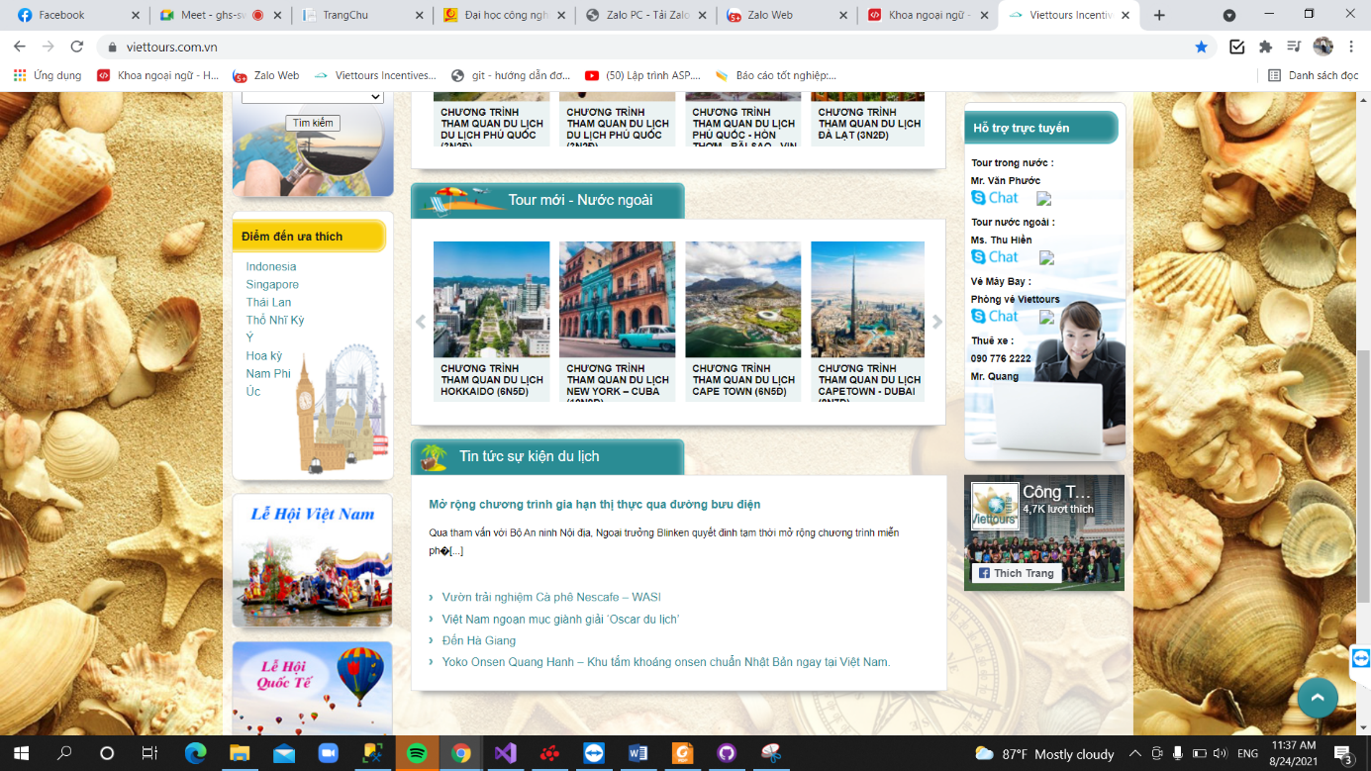**2.1. Mô tả các chức năng của website thực tế**

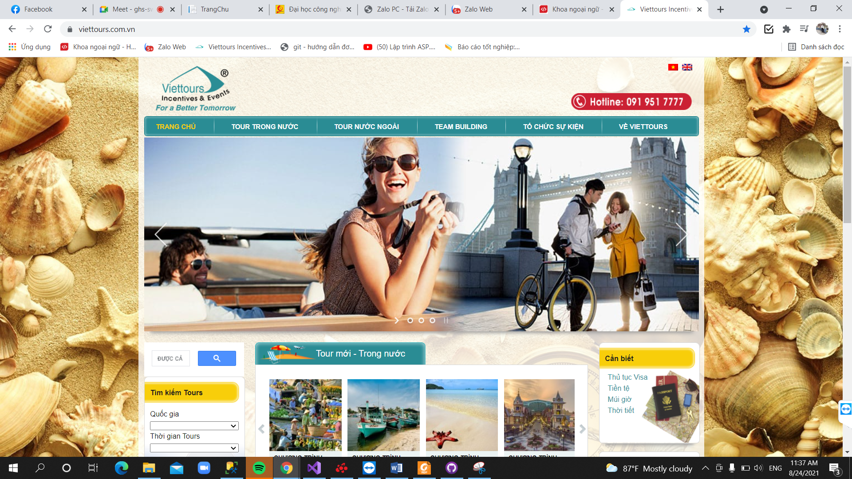

Hình 2.1.1: Giao diện trang chủ

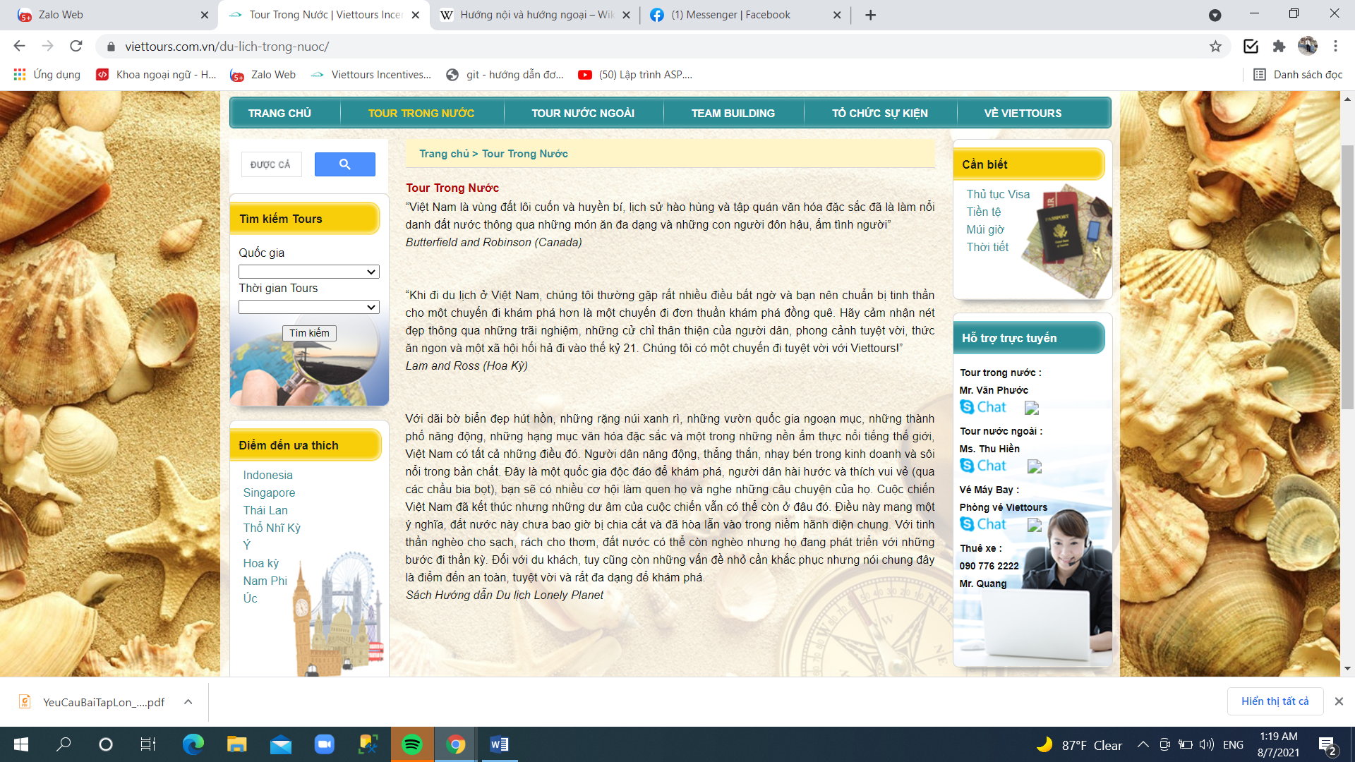

Hình 2.1.2: Giao diện mô tả danh mục

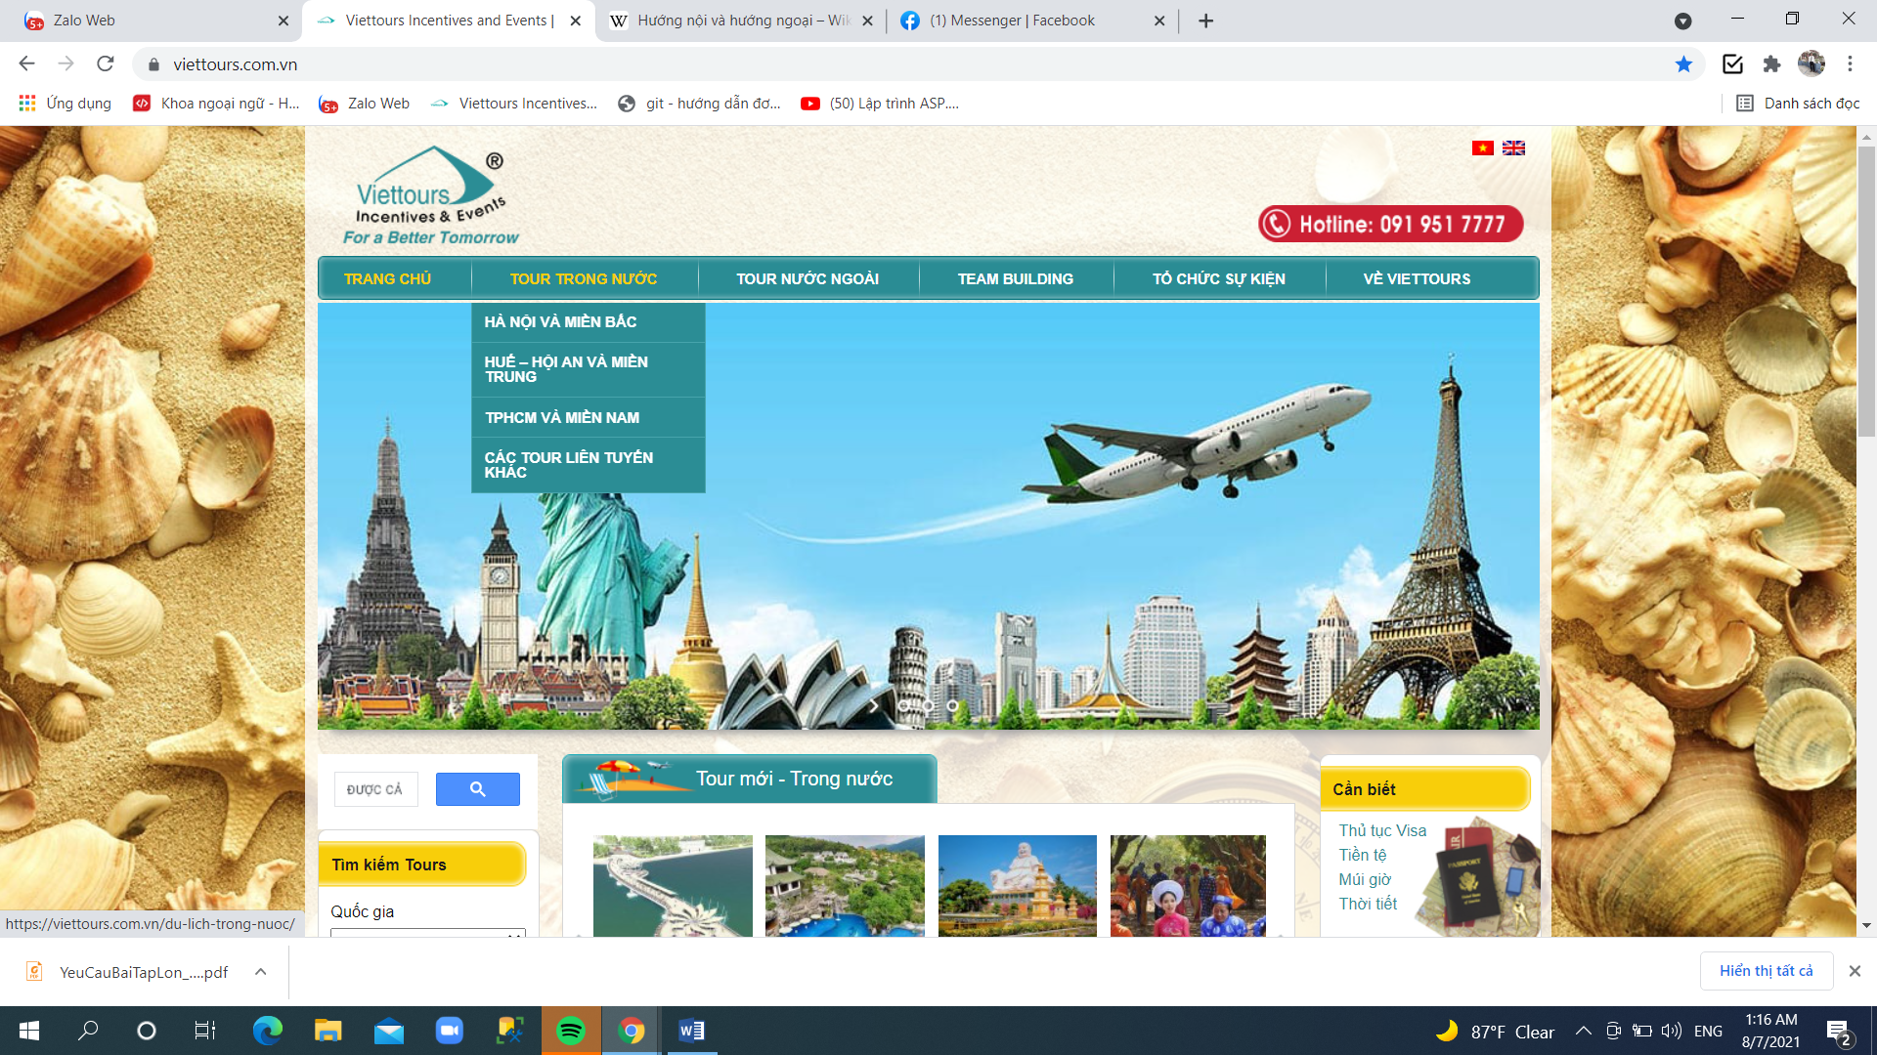

Hình2.1.3: Giao diện danh mục tour trong nước

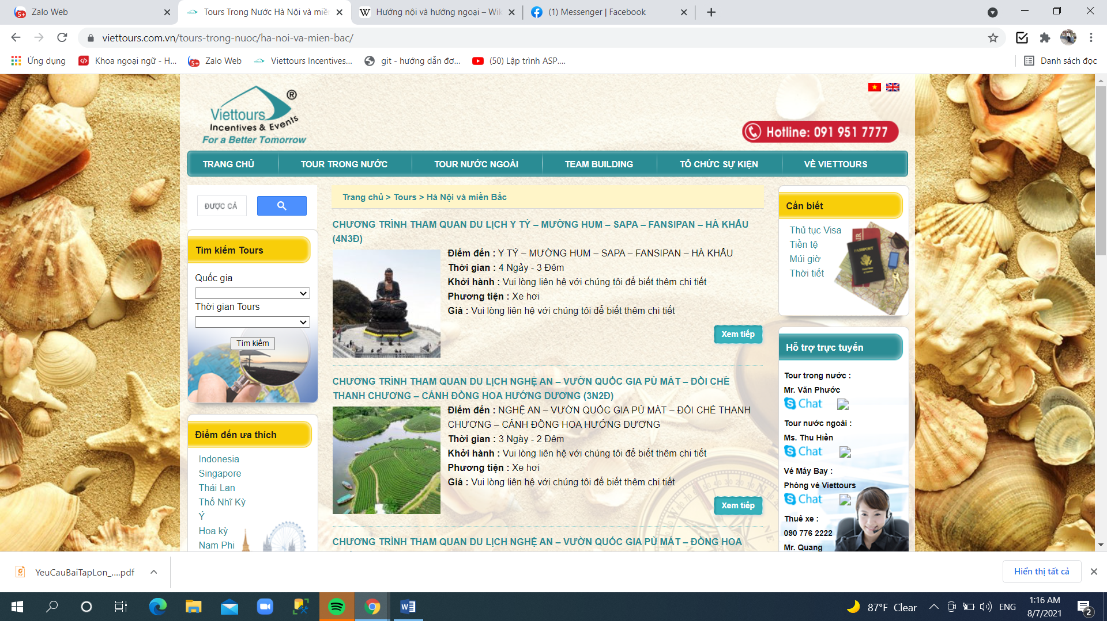

Hình 2.1.4: Giao diện danh sách các tour

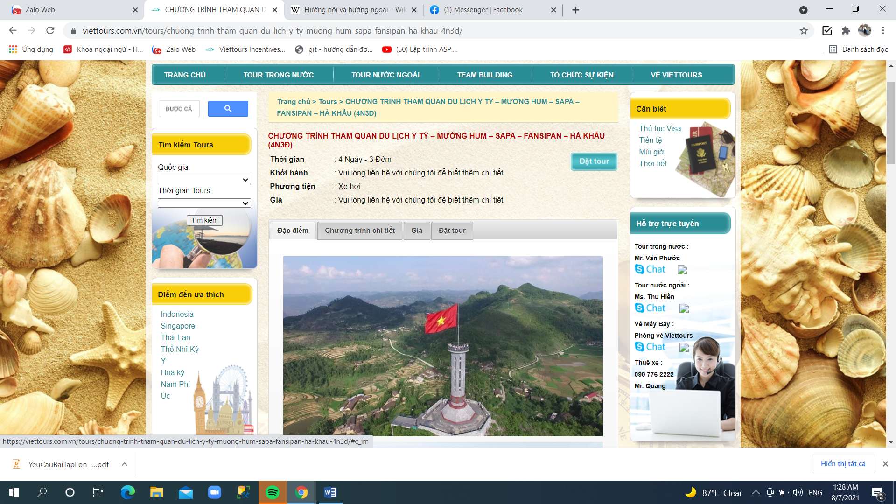

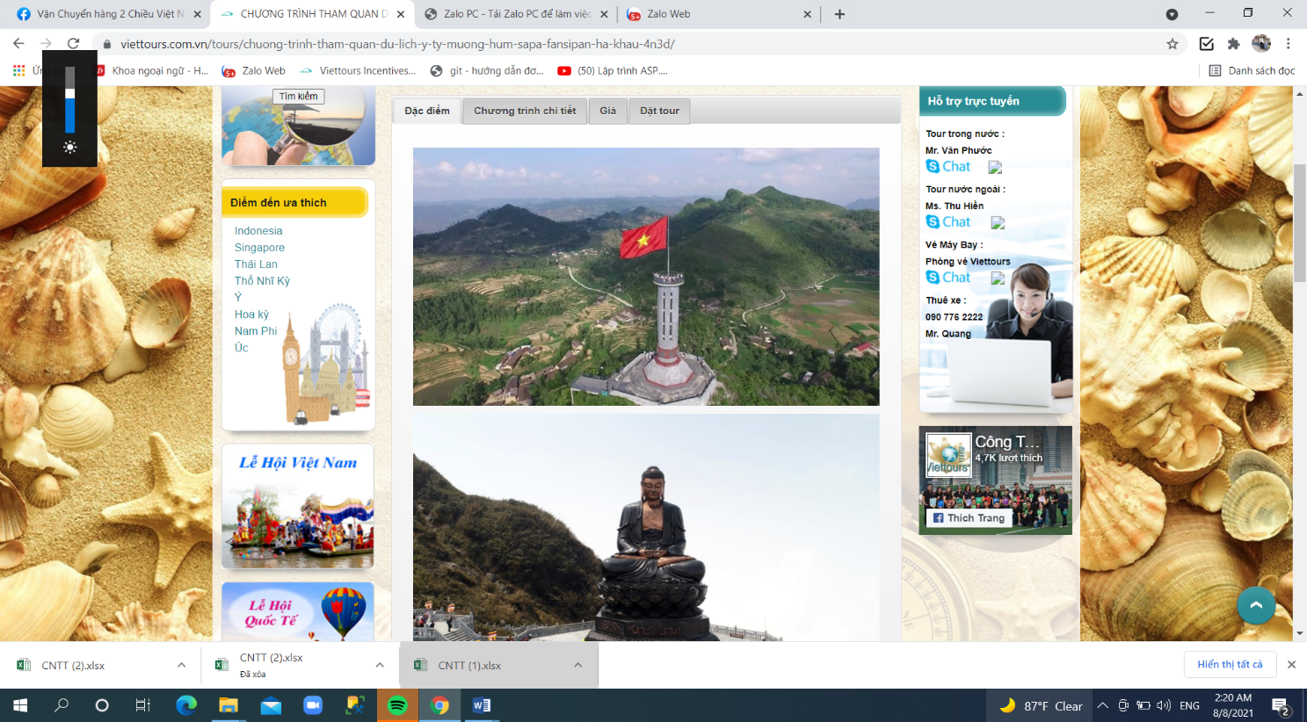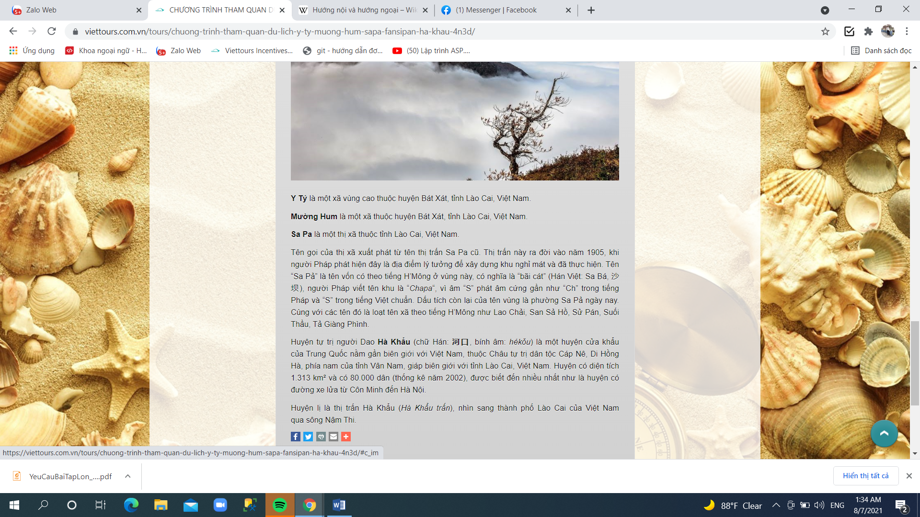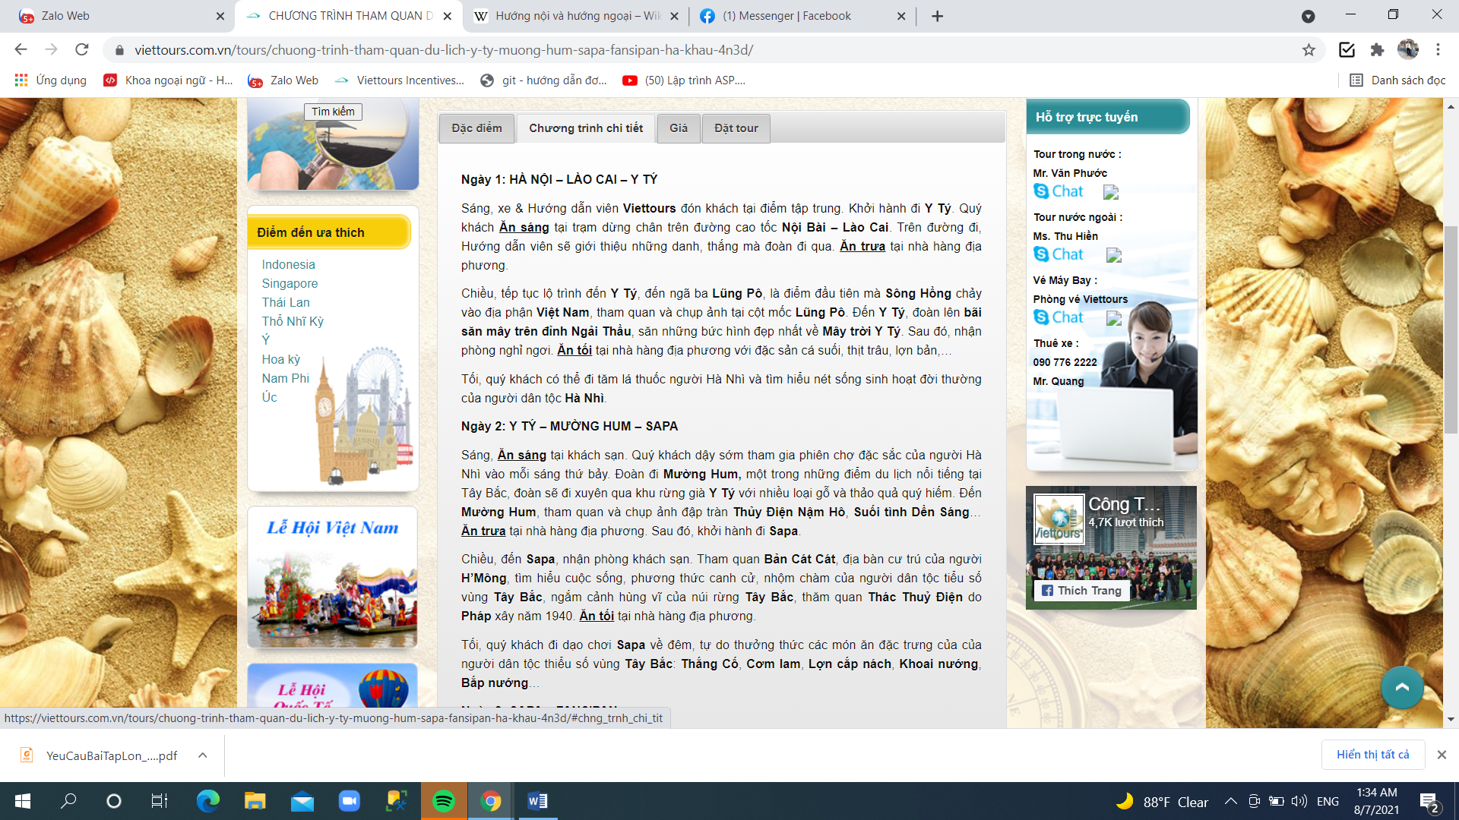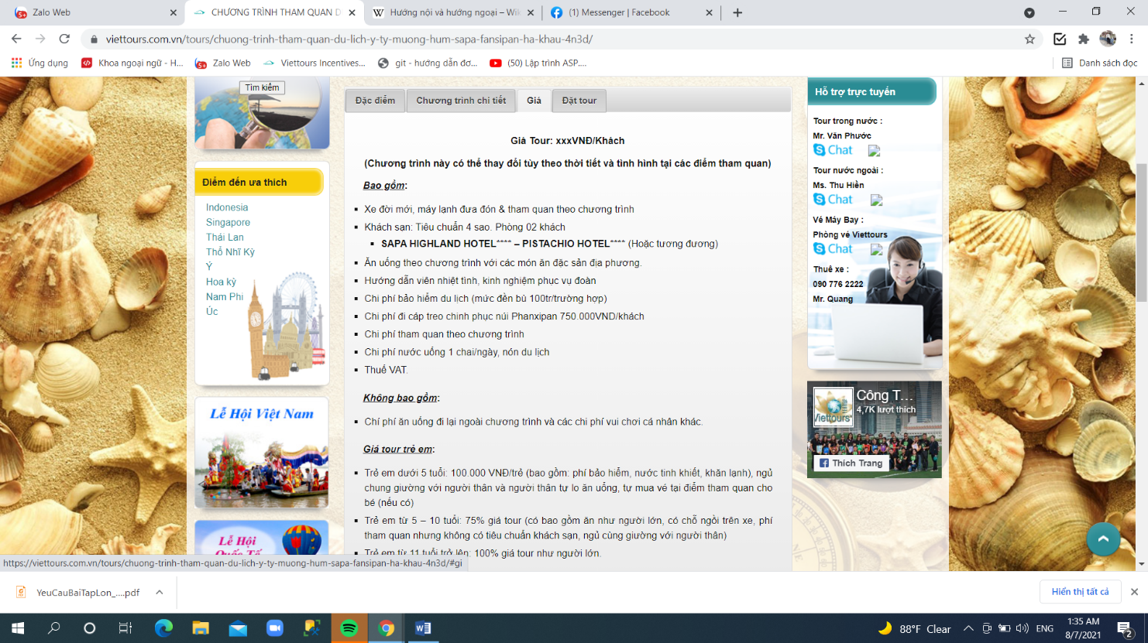

Hình 2.1.5: Giao diện chi tiết về 1 tour du lịch

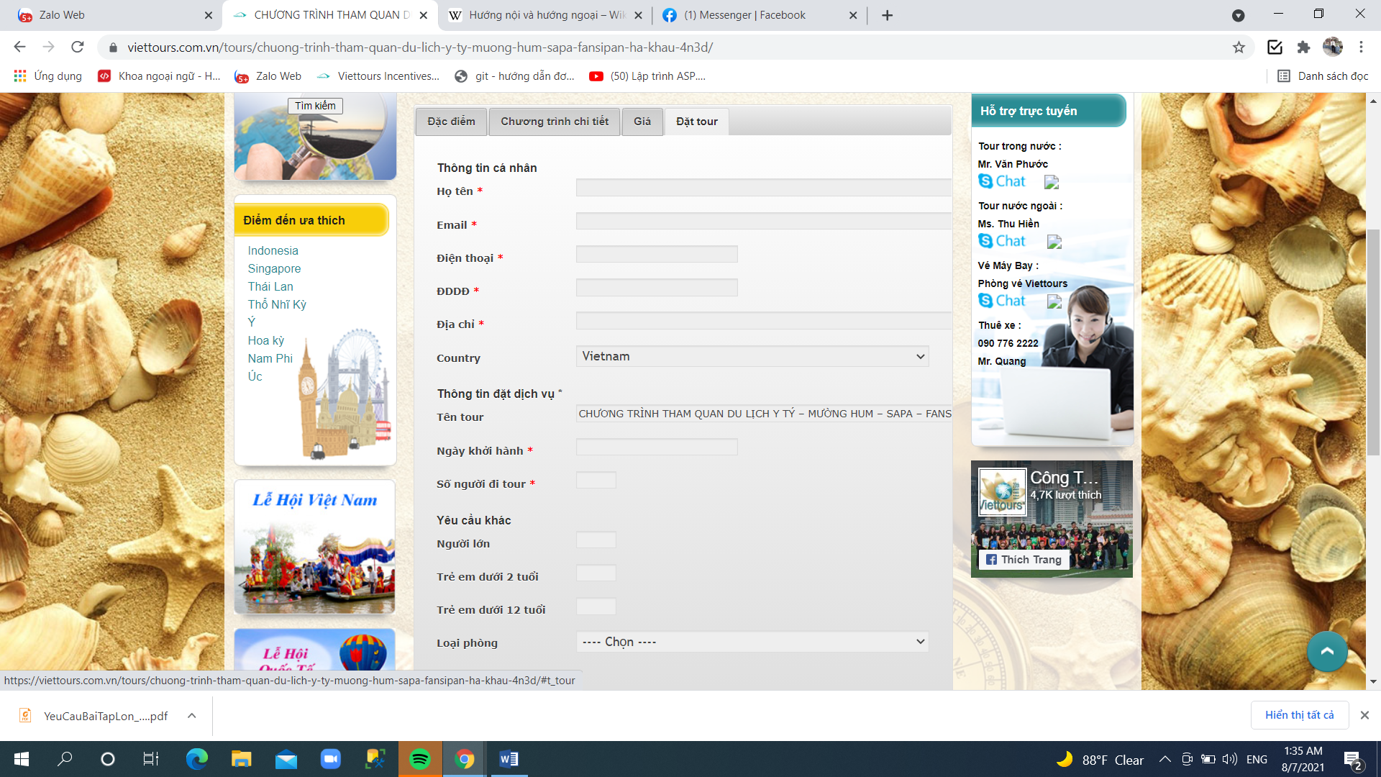

Hình 2.1.6: Giao diện đặt tour

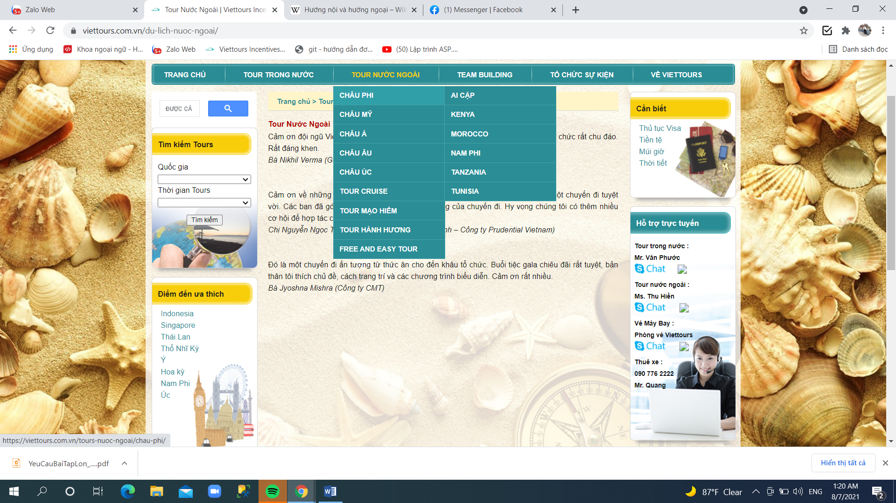

Hình 2.1.7: Giao diện danh mục tour

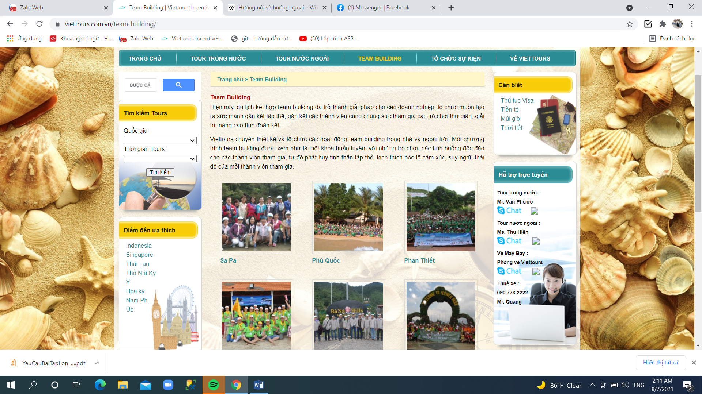

Hình 2.1.8: Giao diện giới thiệu về team building

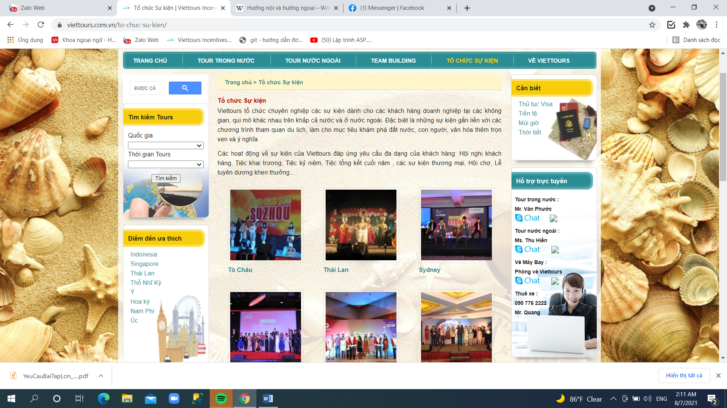

Hình 2.1.9: Giao diện giới thiệu về tổ chức sự kiện

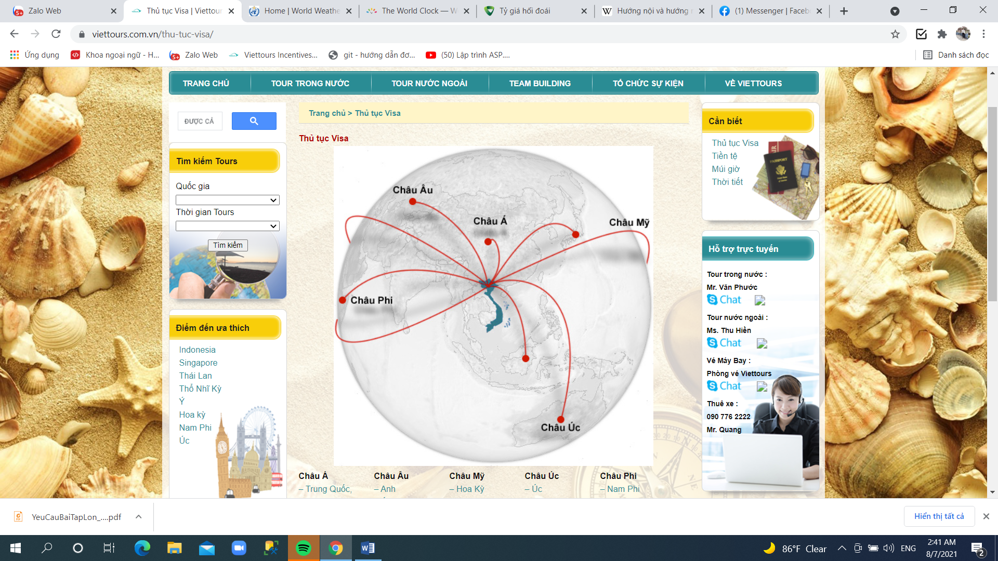

Hình 2.1.10: Giao diện về thu tục visa

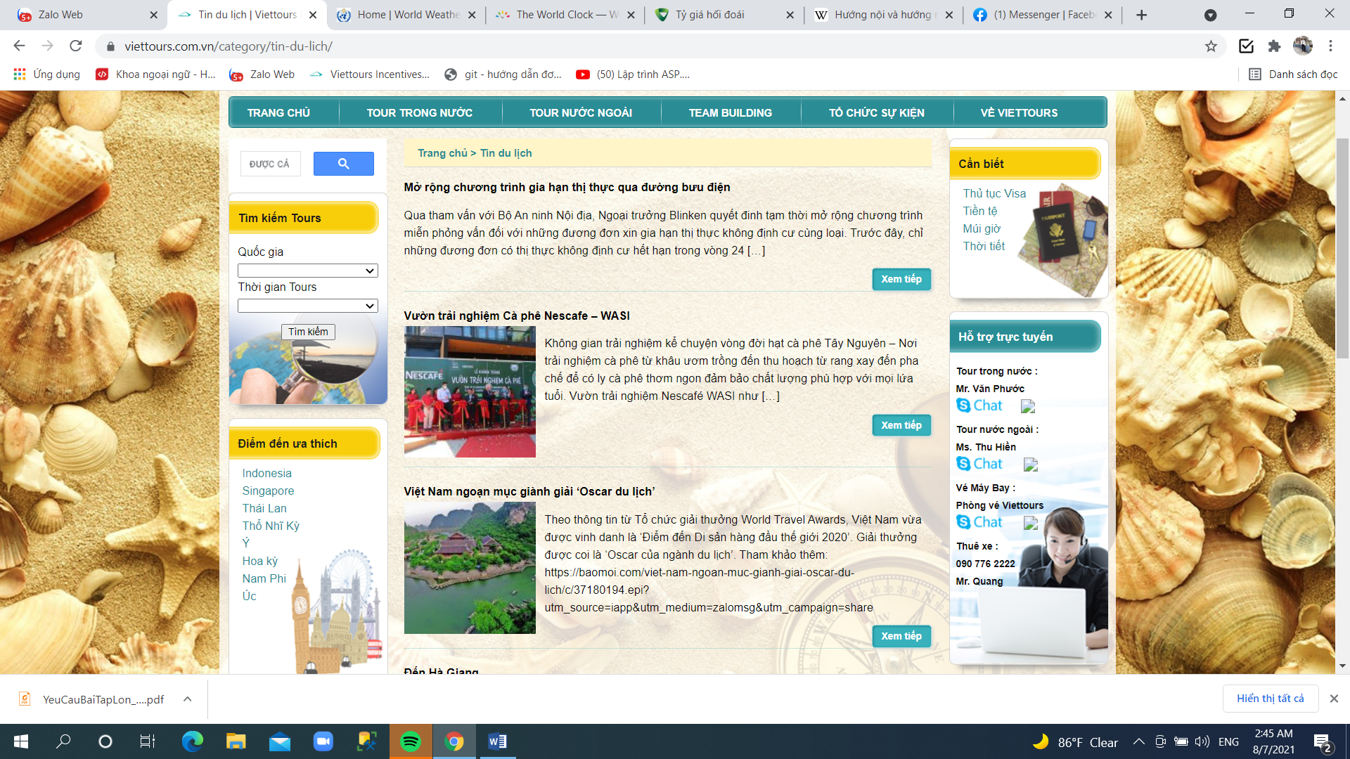

Hình 2.1.11: Giao diện tin du lịch

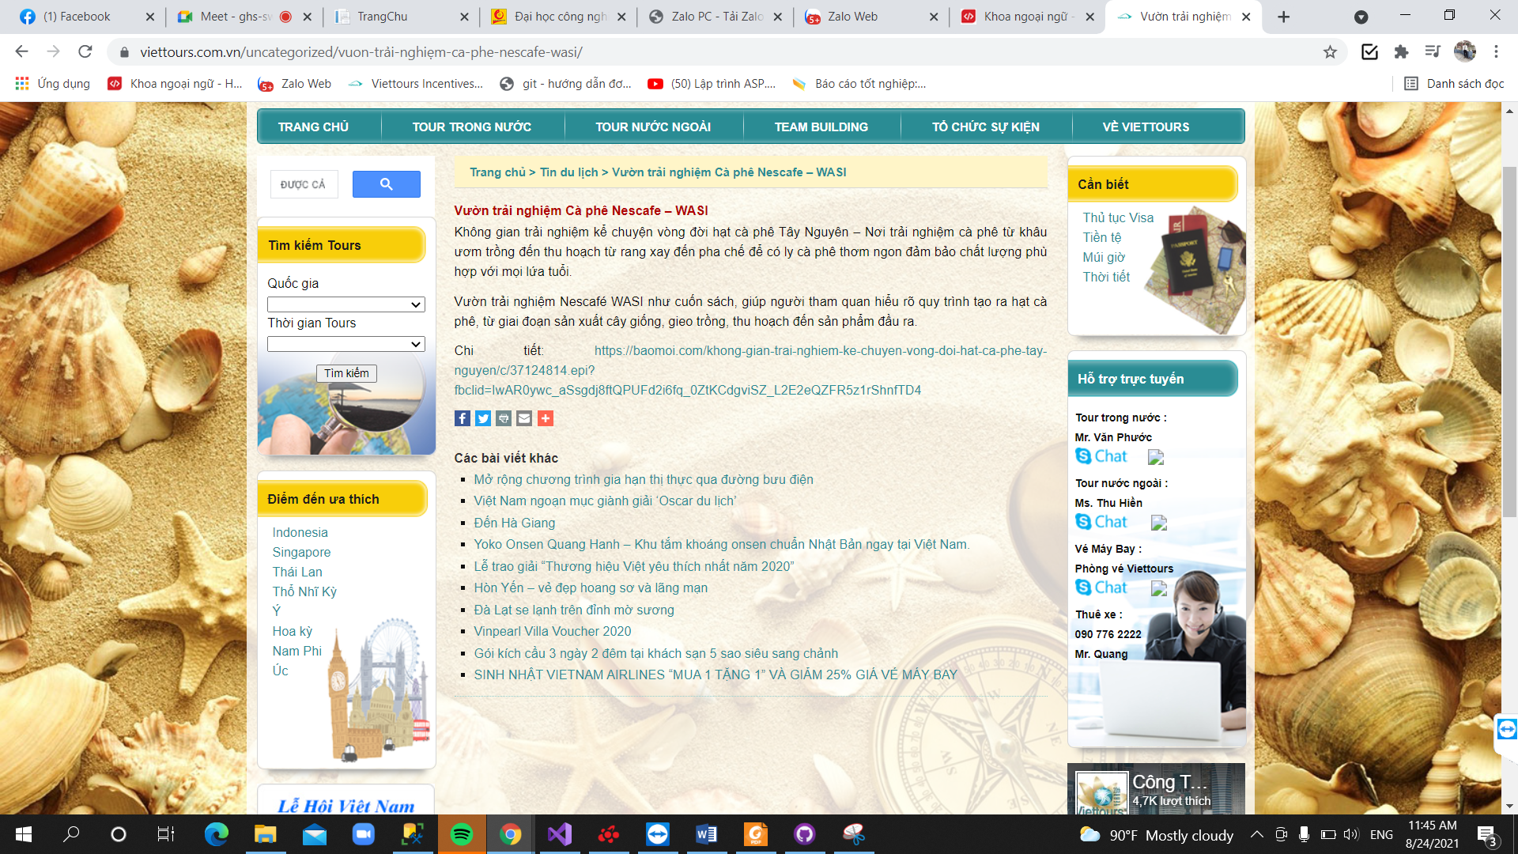

Hình 2.1.12: Giao diện chi tiết bài viết

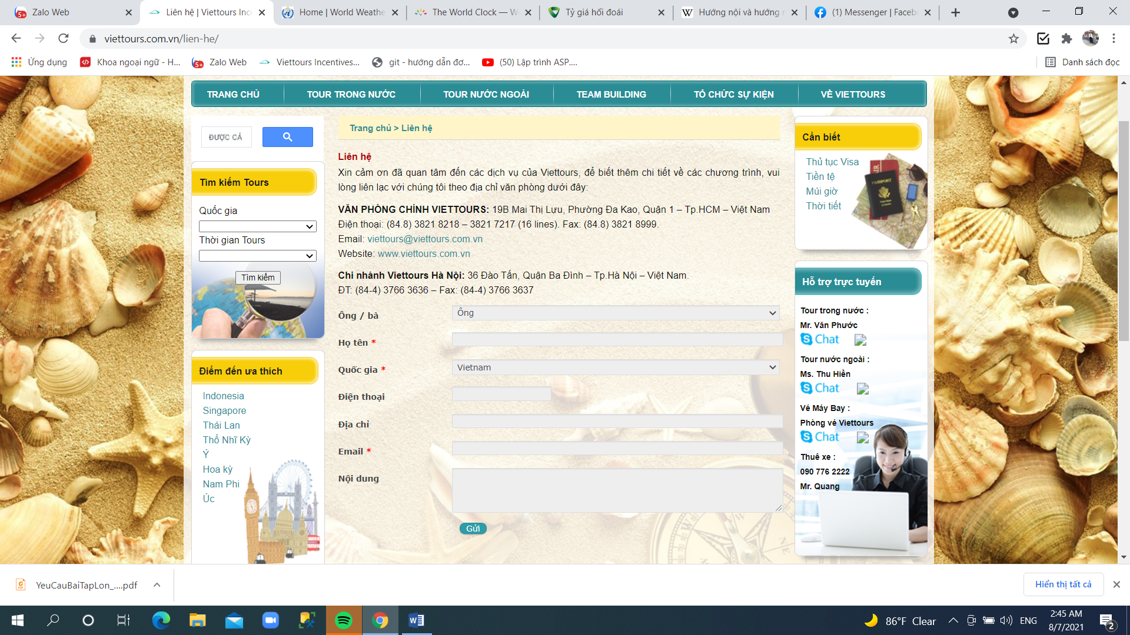

Hình 2.1.13: Giao diện trang liên hệ

**2.2. Thiết kế cơ sở dữ liệu**

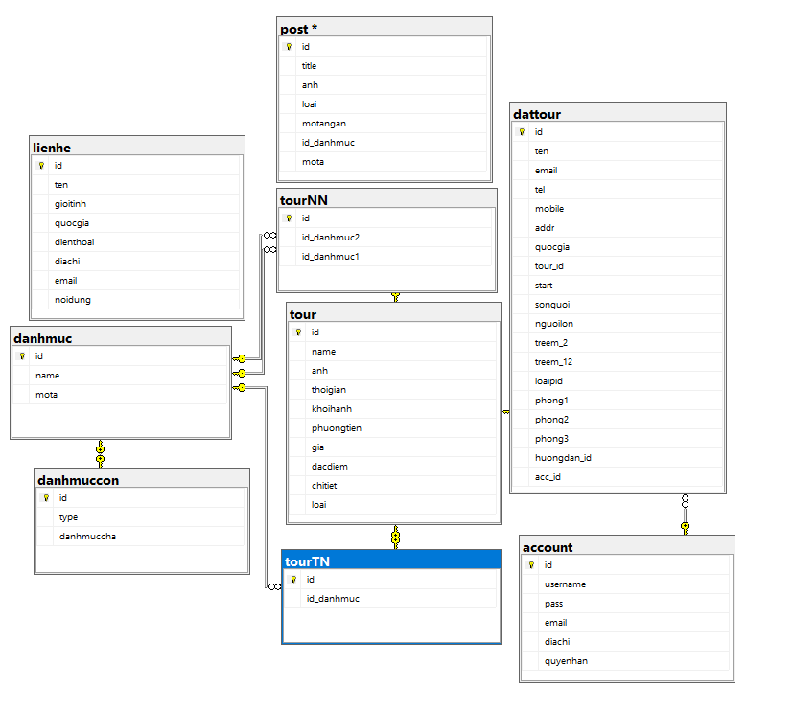

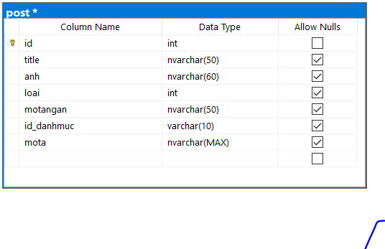

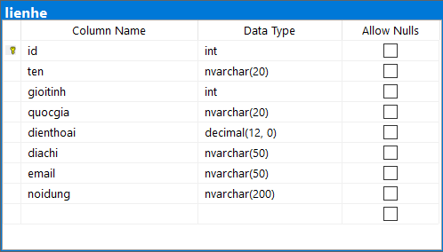

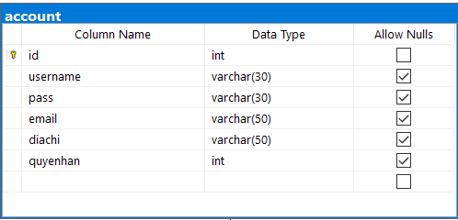

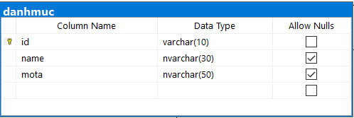

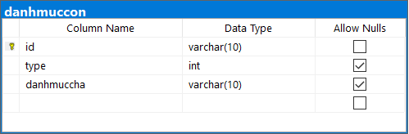

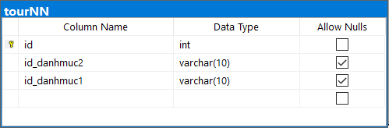

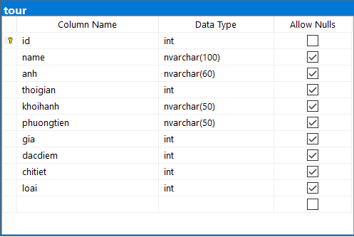

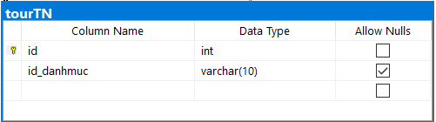

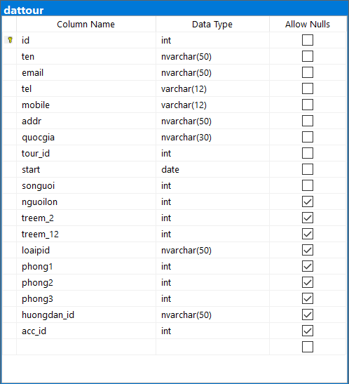

**2.3. Thiết kế và cài đặt chương trình**

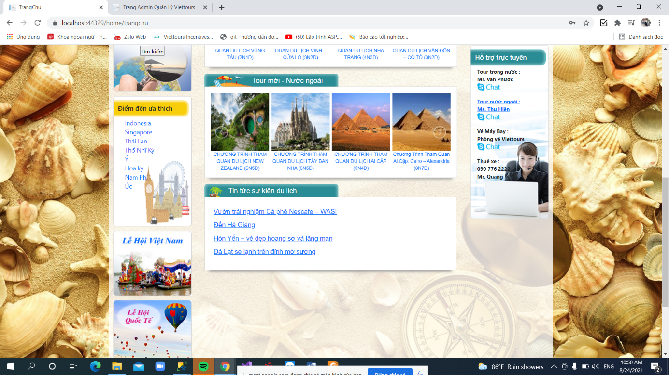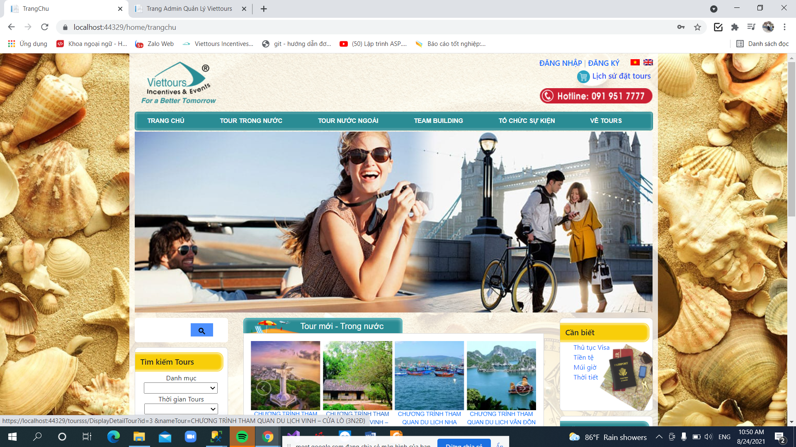

Hình 2.3.1: Giao diện trang chủ

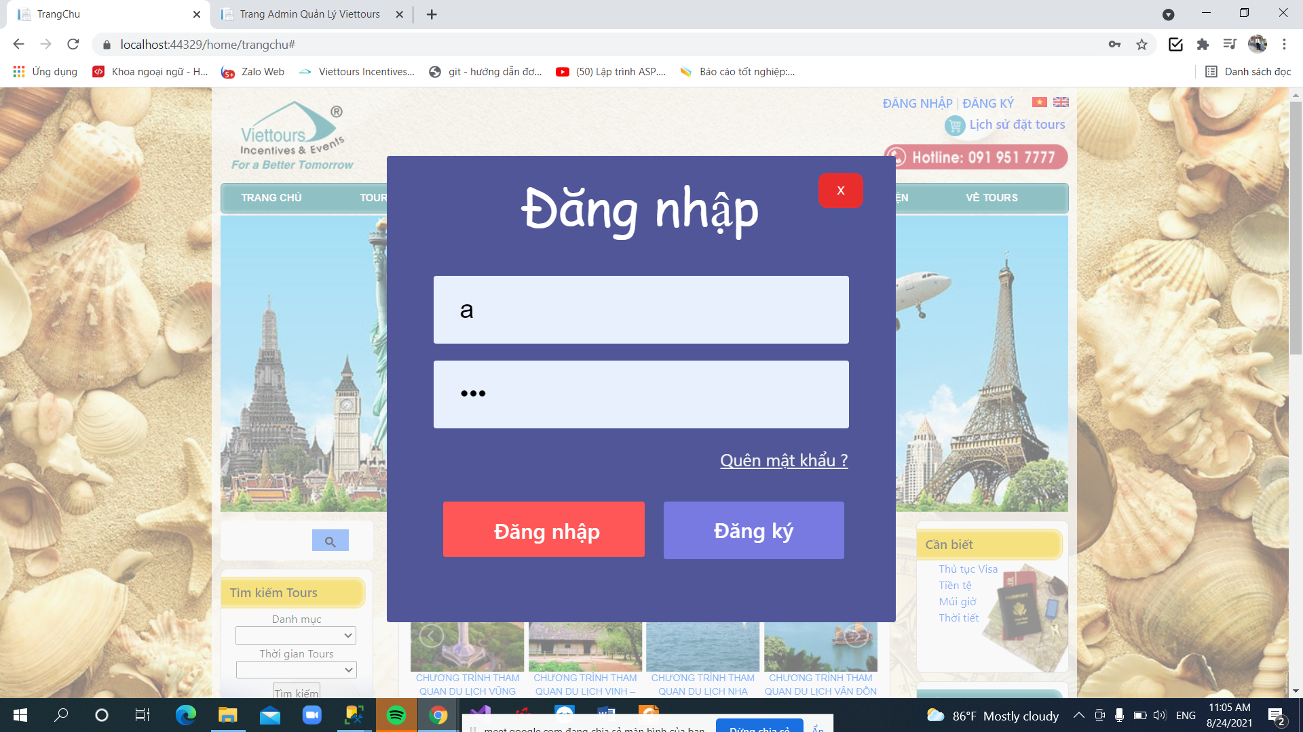

Hình 2.3.2: Giao diện đăng nhập

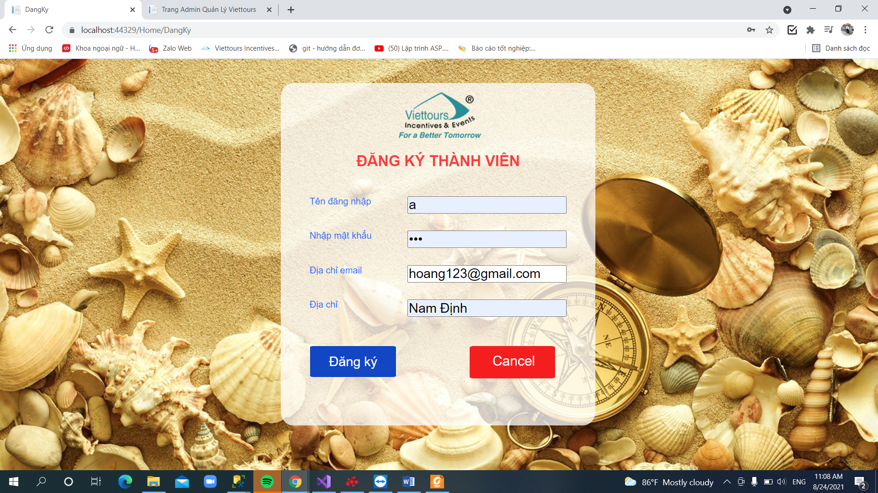

Hình 2.3.3: Giao diện đăng ký

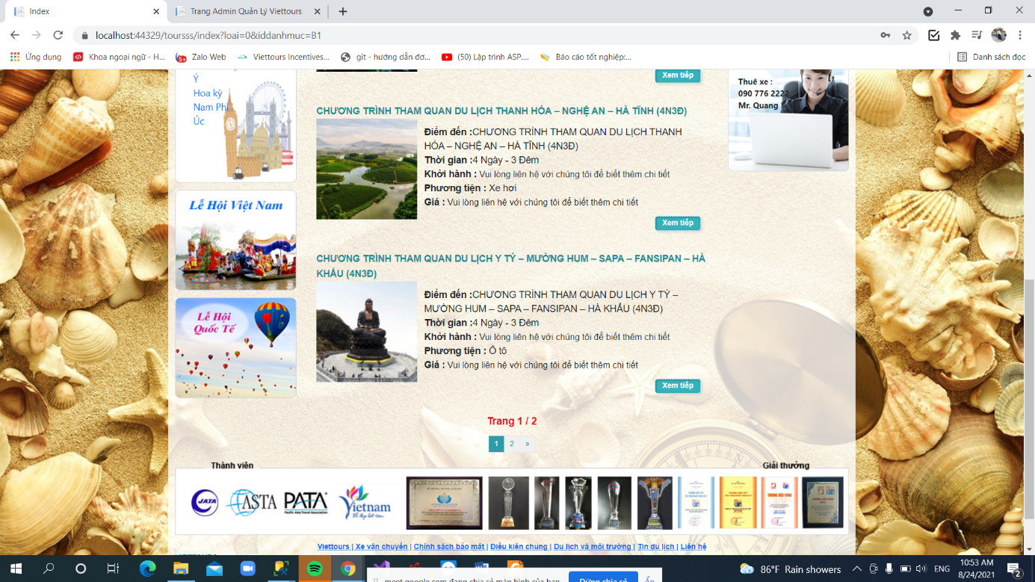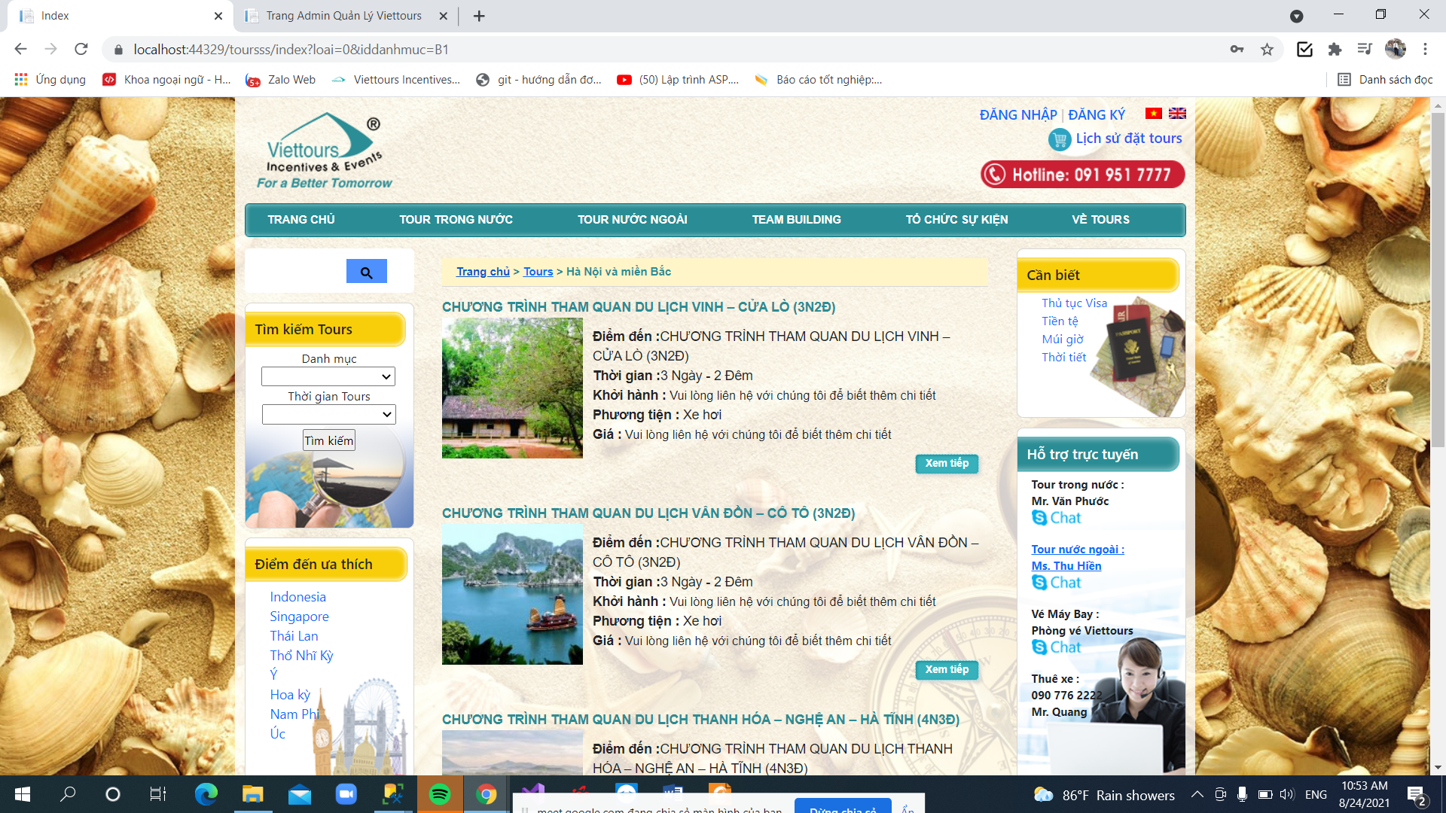

Hình 2.3.4: Giao diện danh sách các tour

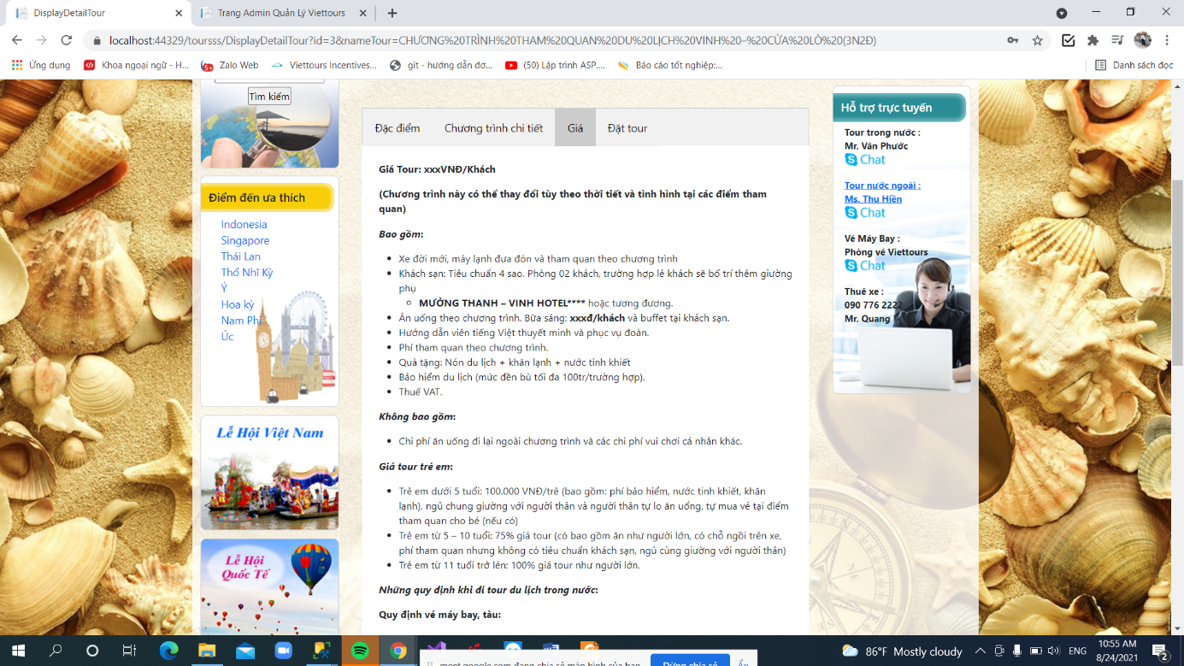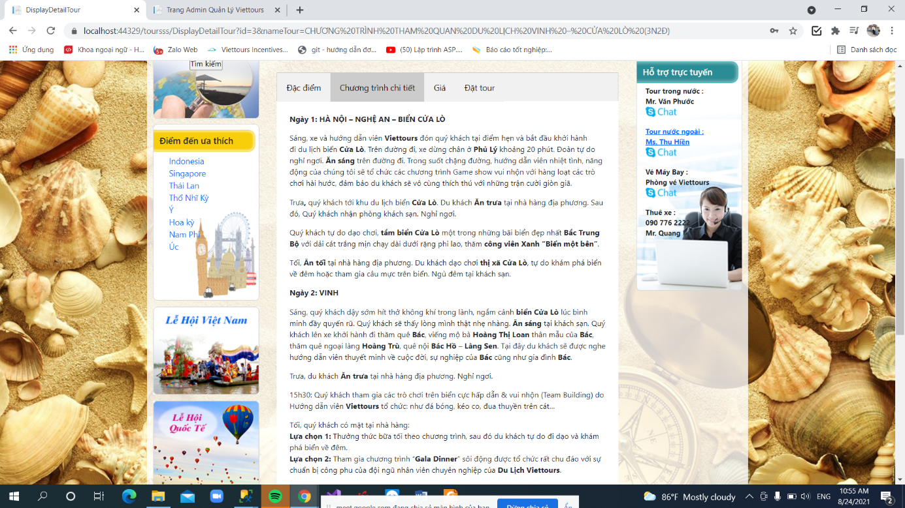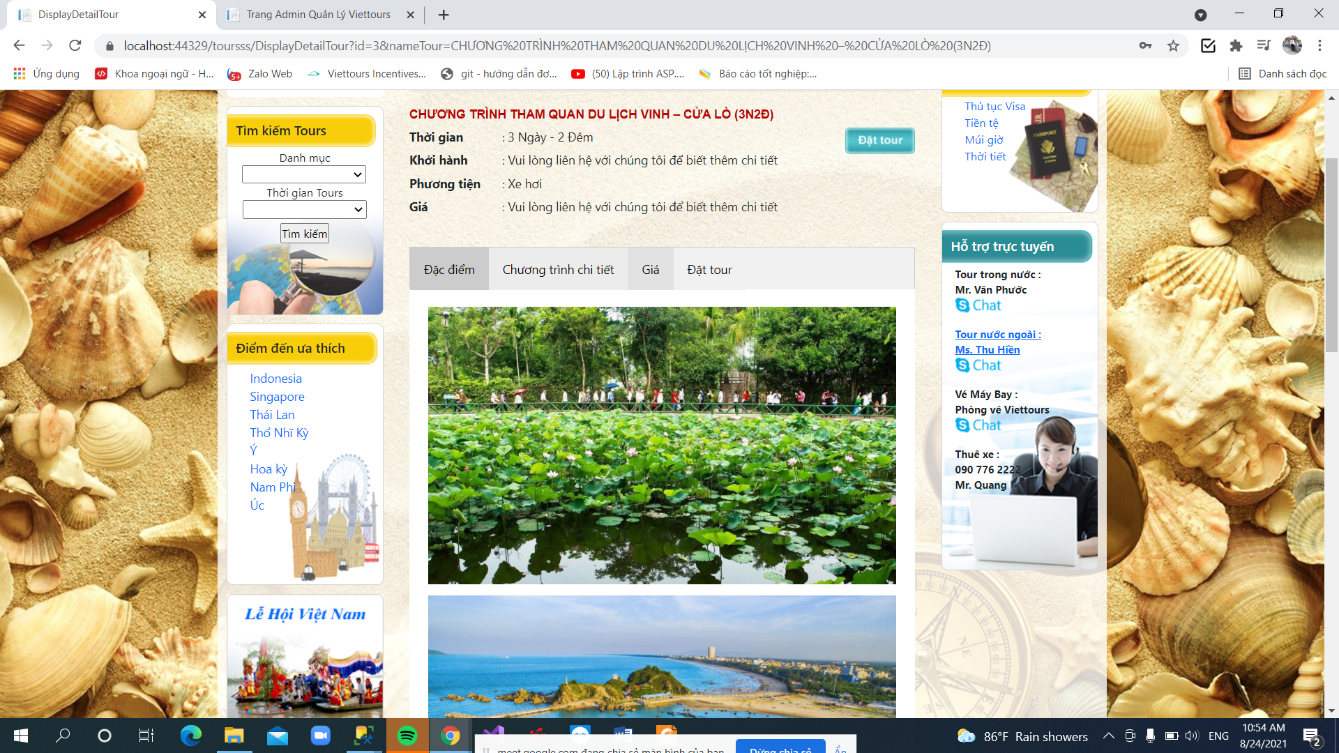

Hình 2.3.5: Giao diện chi tiết 1 tour

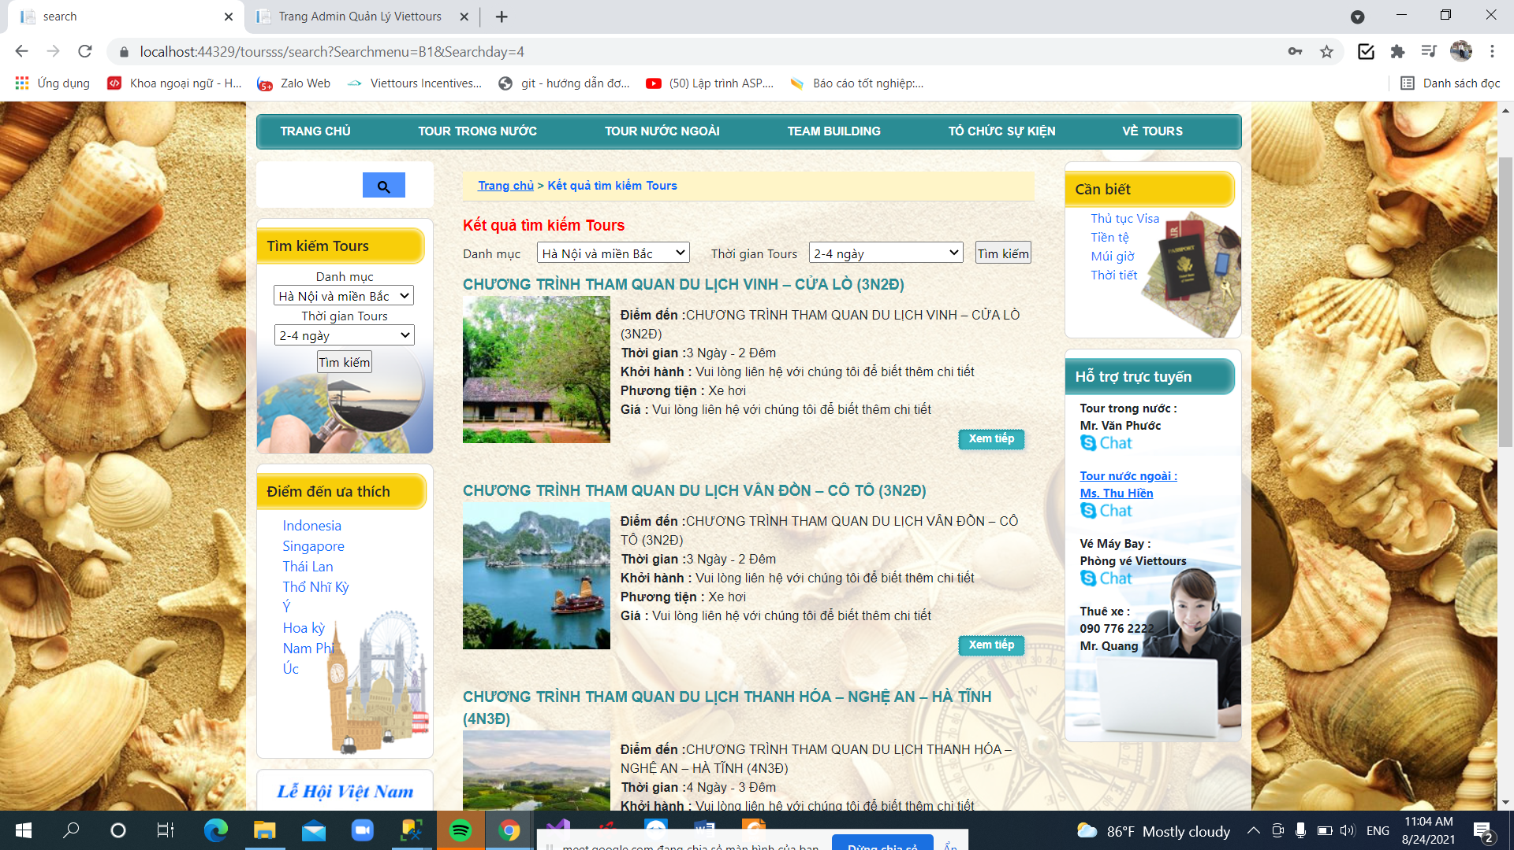

Hình 2.3.6: Giao diện tìm kiếm tour

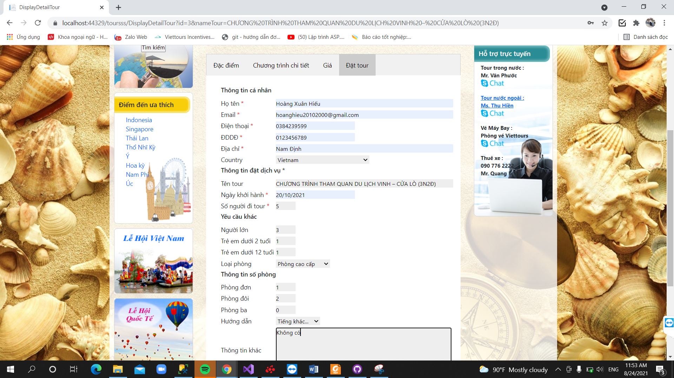

Hình 2.3.7: Giao diện đặt tour

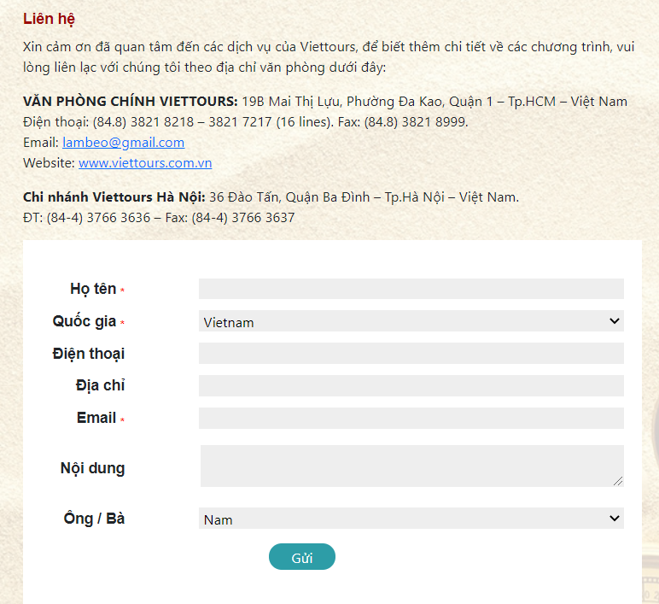

Hình 2.3.8: Giao diện liên hệ

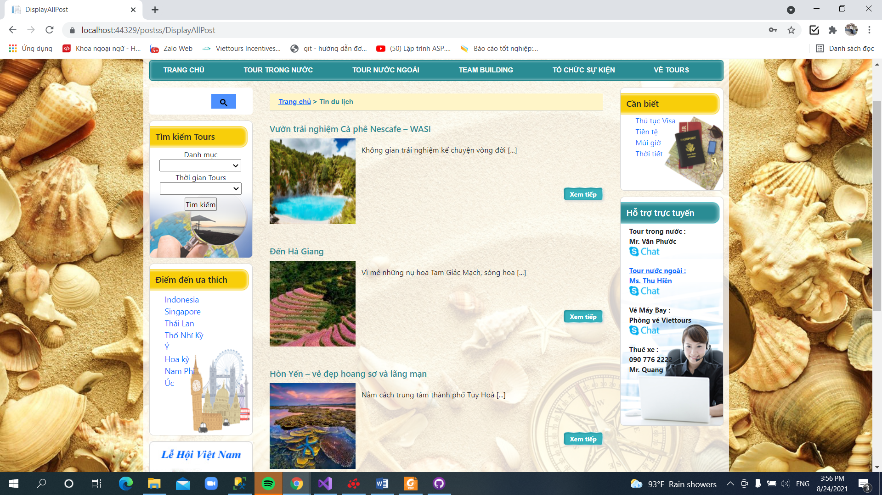

Hình 2.3.9: Giao diện danh sách tin du lịch

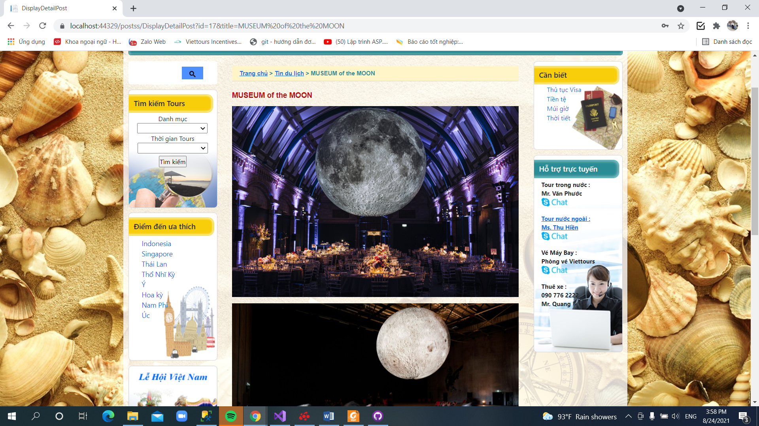

Hình 2.3.10: Giao diện chi tiết bài viết

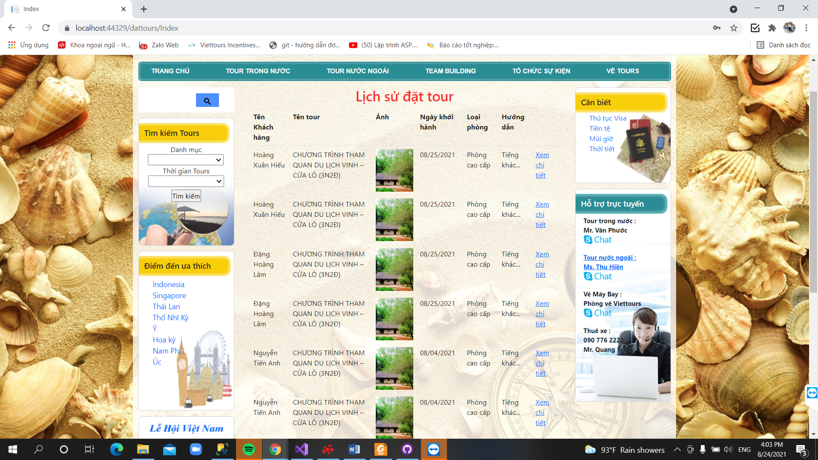

Hình 2.3.11: Giao diện lịch sử đặt tour

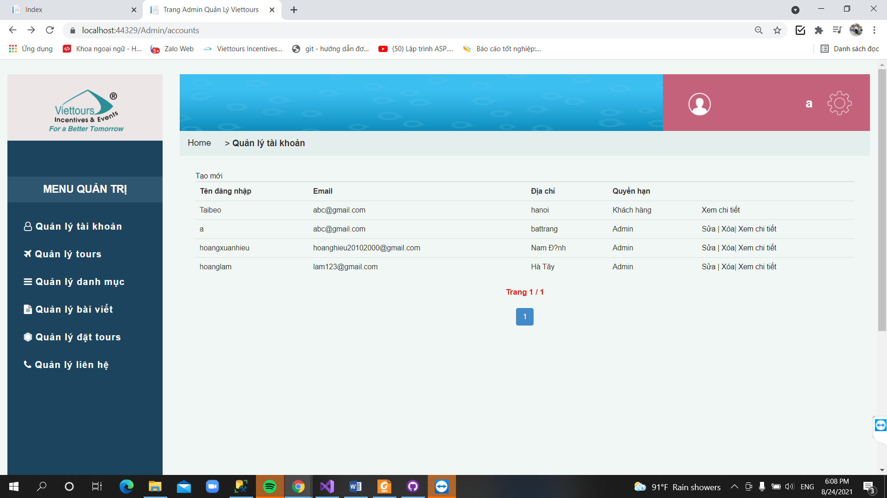

Hình 2.3.12: Giao diện danh sách các tài khoản

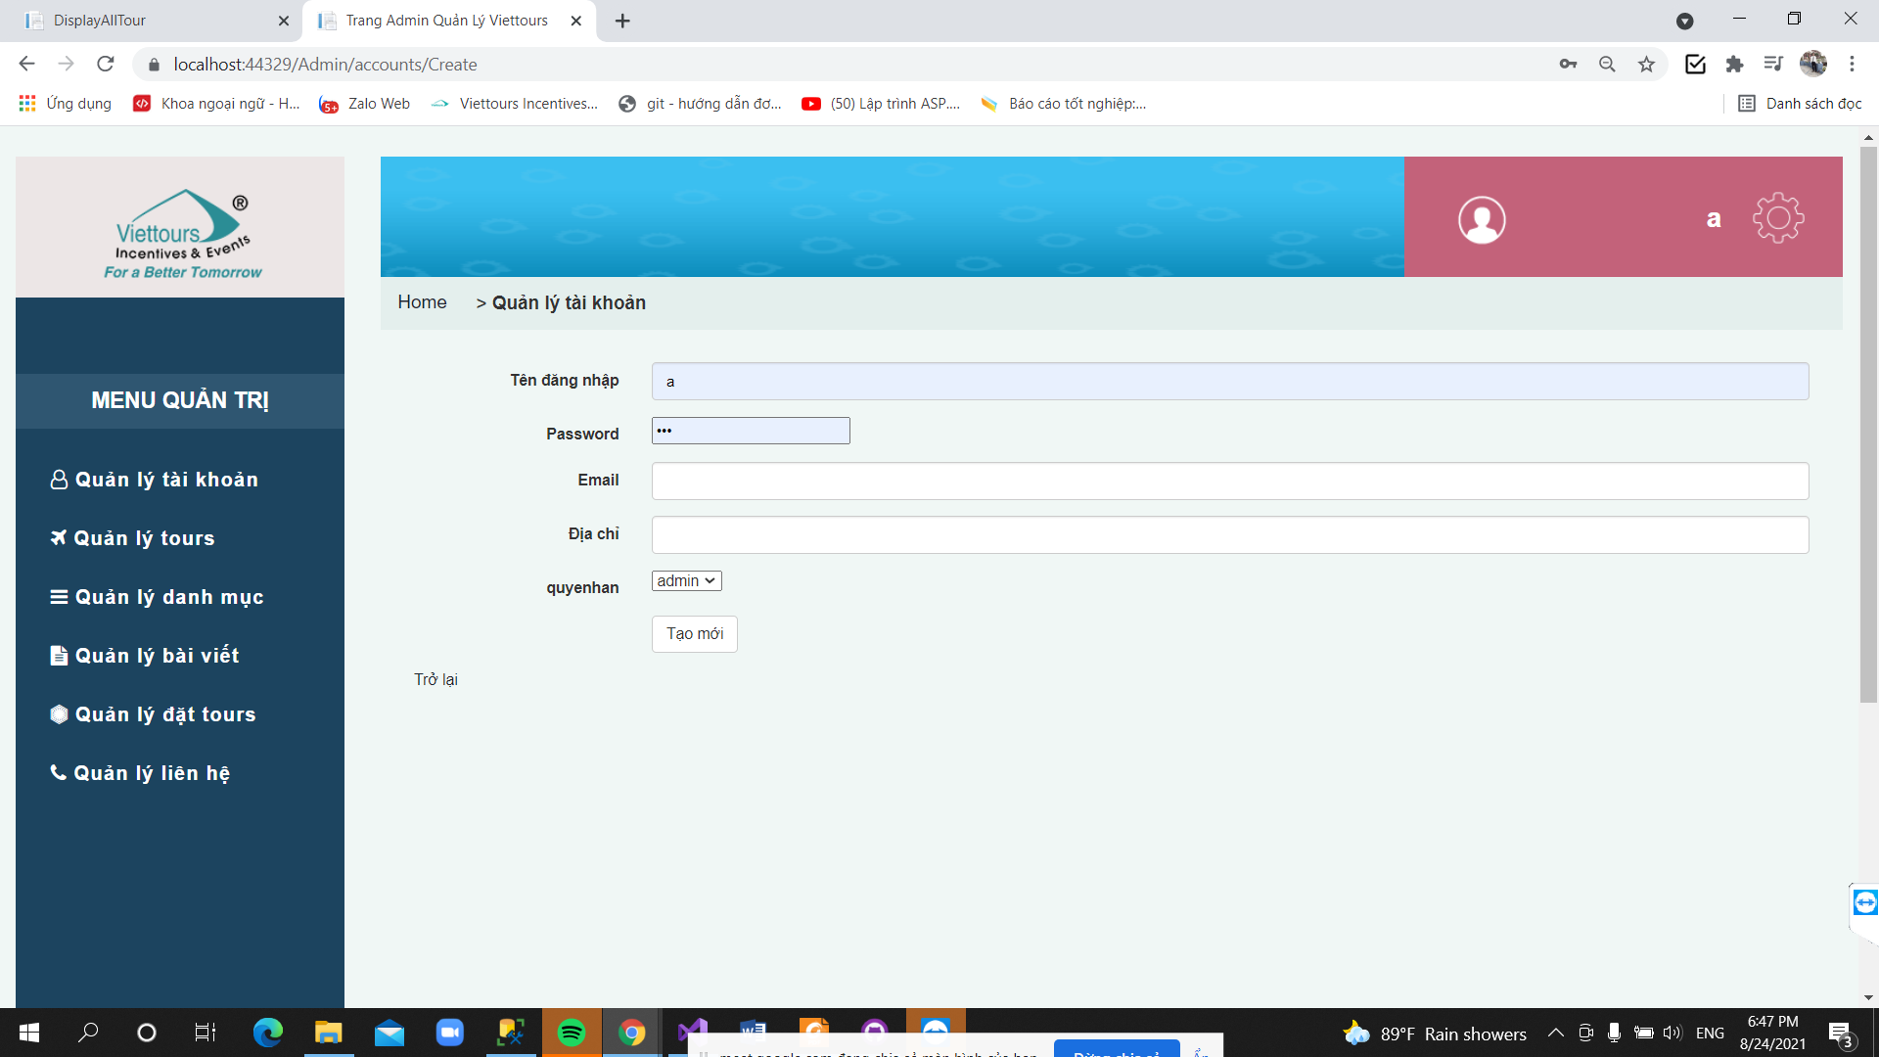

Hình 2.3.13: Giao diện thêm tài khoản

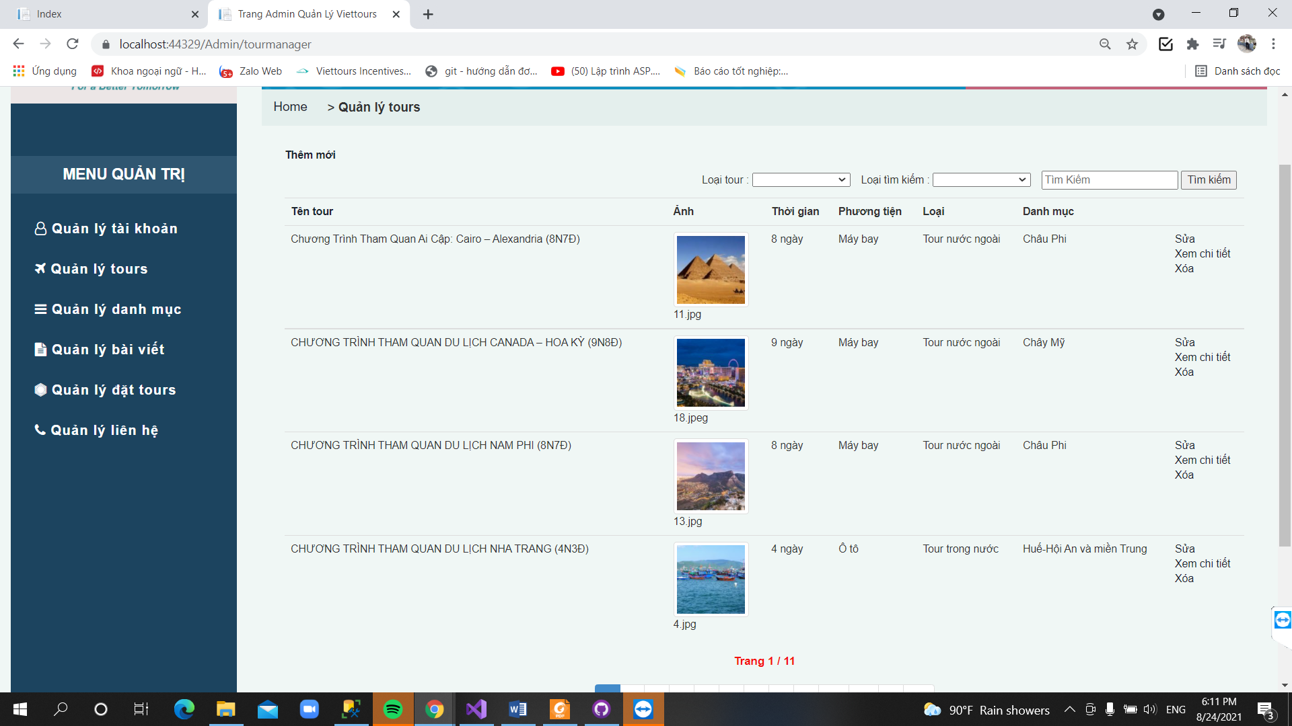

Hình 2.3.14: Giao diện danh sách các tour

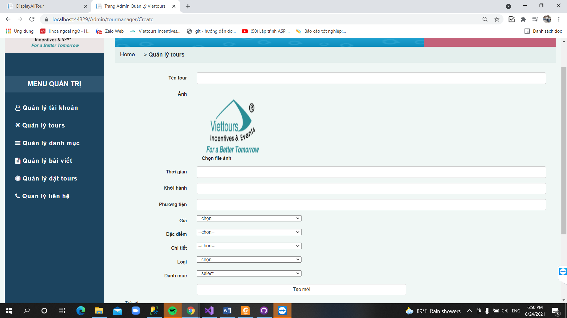

Hình 2.3.15: Giao diện thêm tour mới

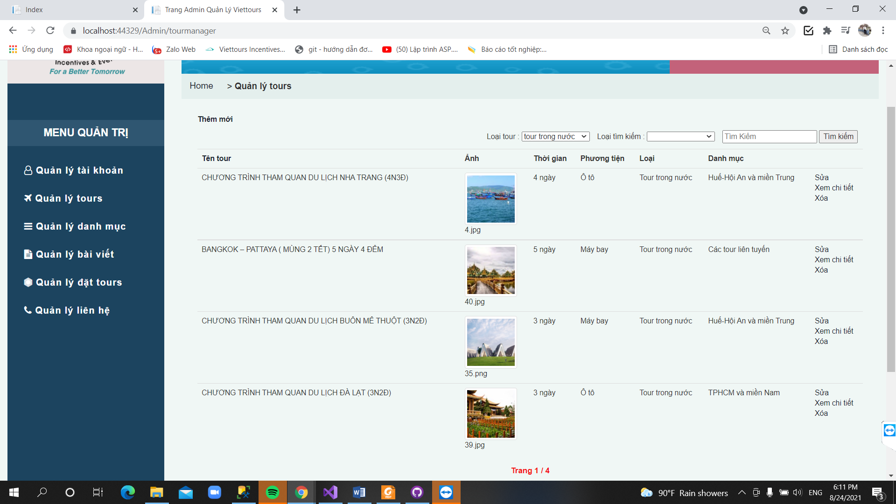

Hình 2.3.16: Giao diện tìm kiếm

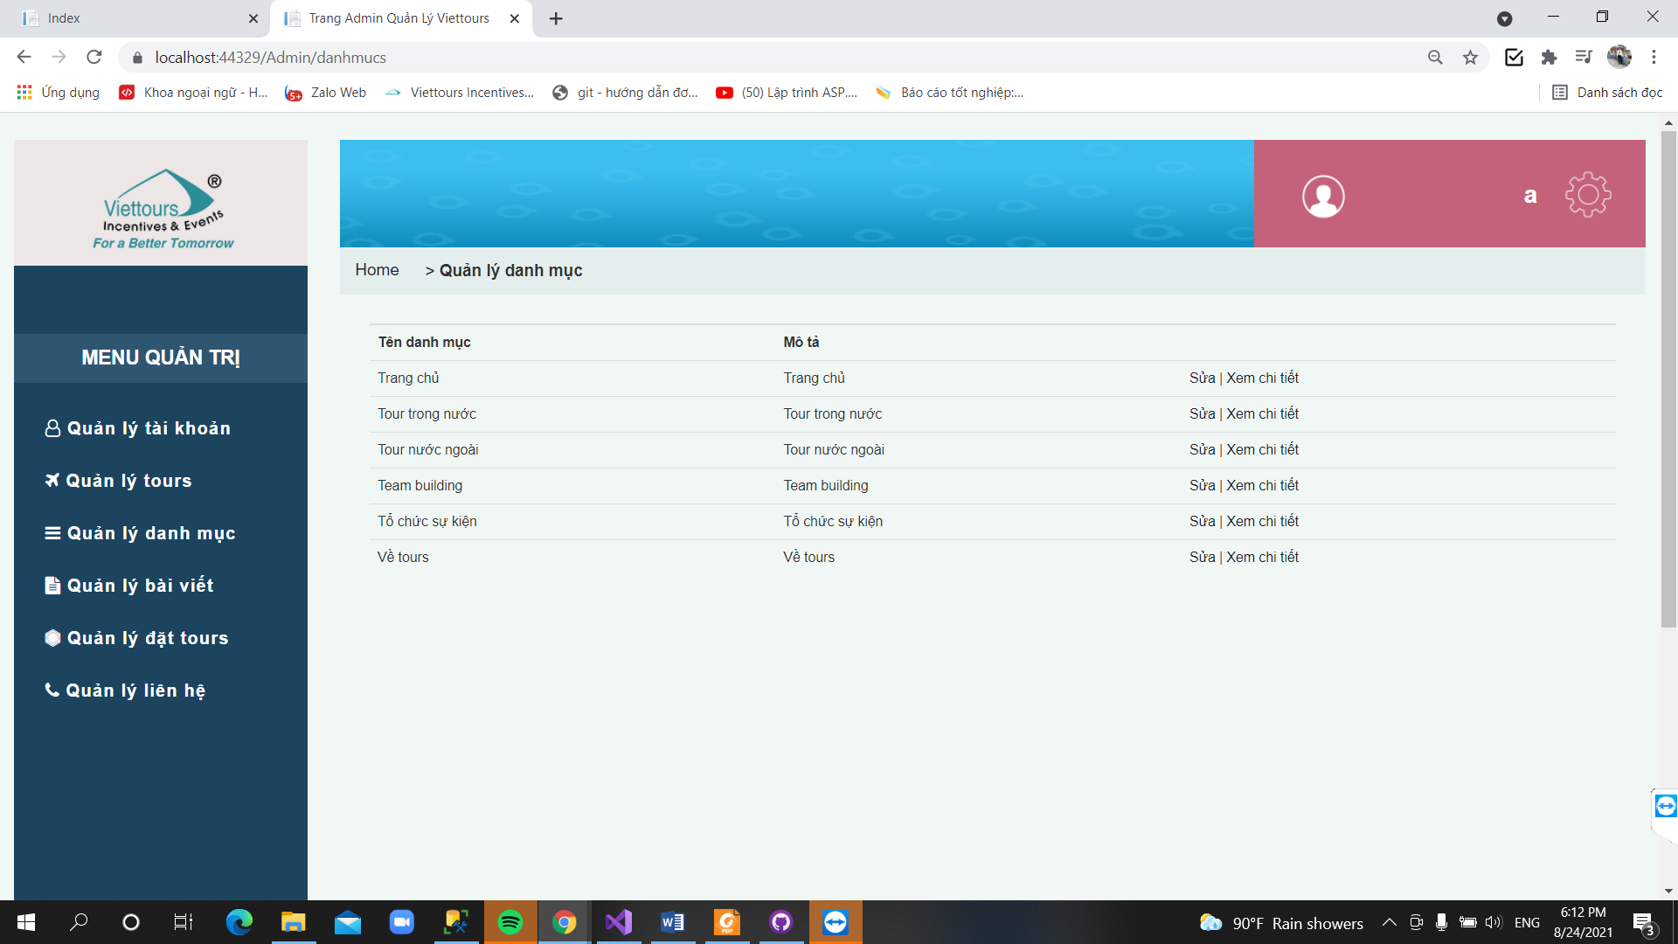

Hình 2.3.17: Giao diện danh mục cha

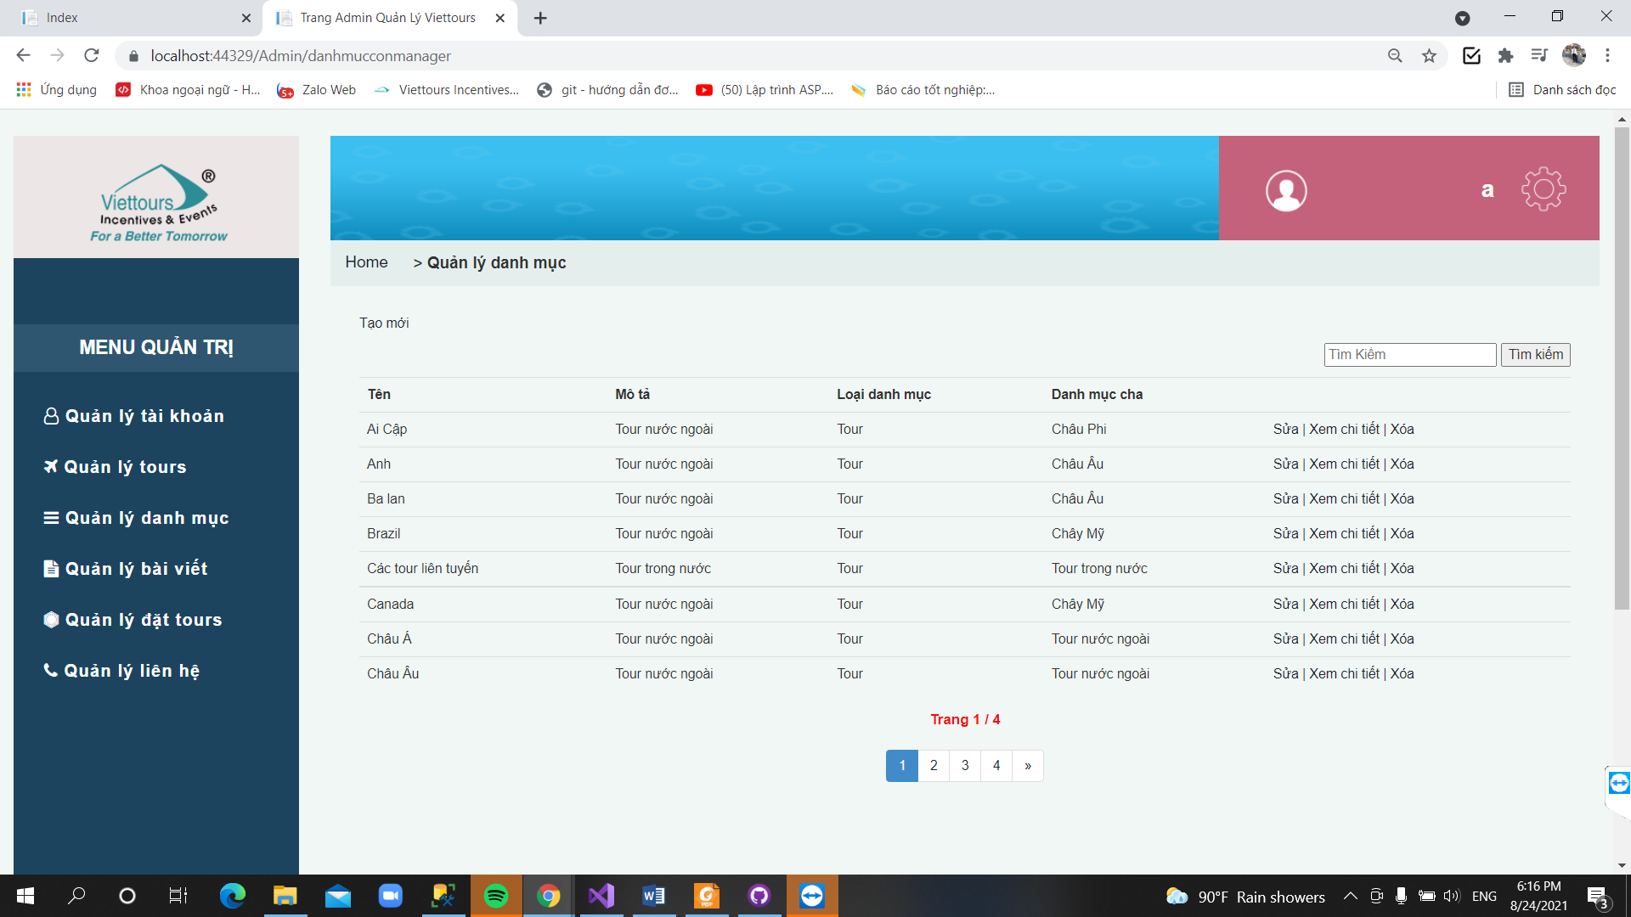

Hình 2.3.18: Giao diện danh mục con

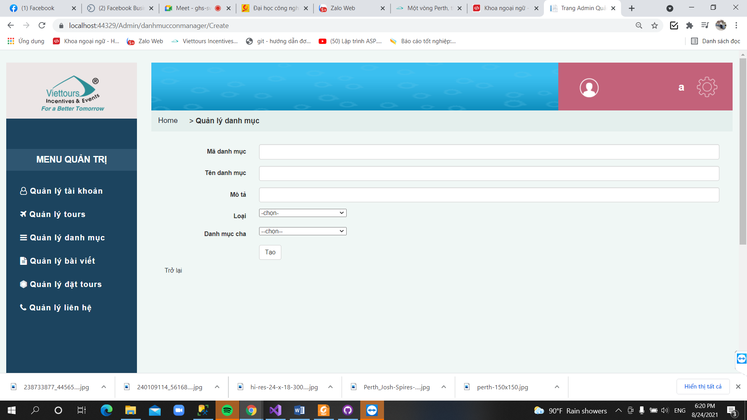

Hình 2.3.19: Giao diện thêm danh mục con

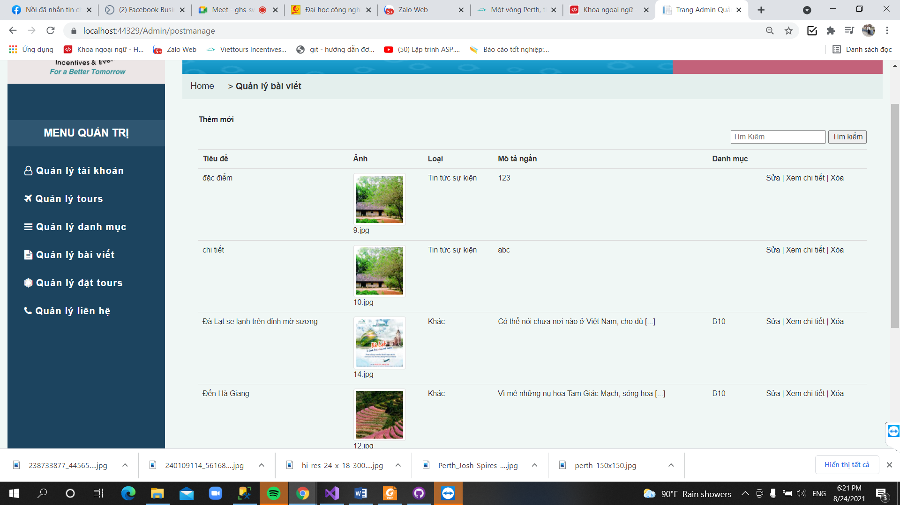

Hình 2.3.20: Giao diện bài viết

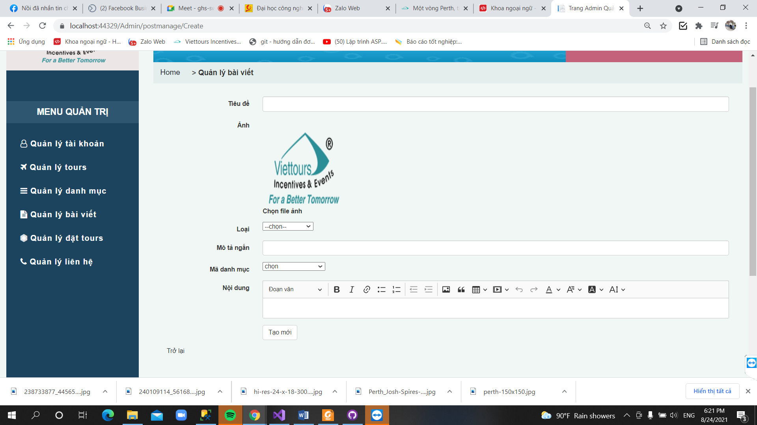

Hình 2.3.21: Giao diện thêm bài viết

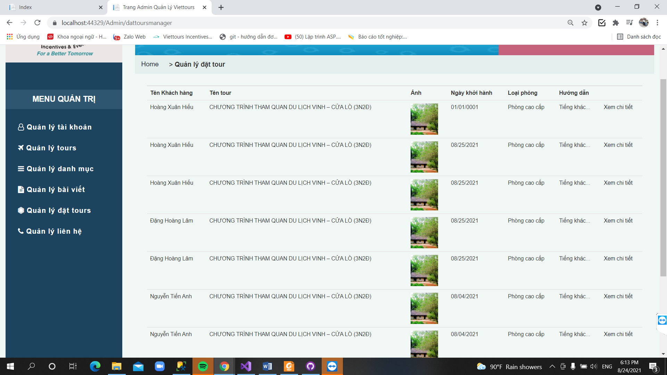

Hình 2.3.22: Giao diện quản lý tour

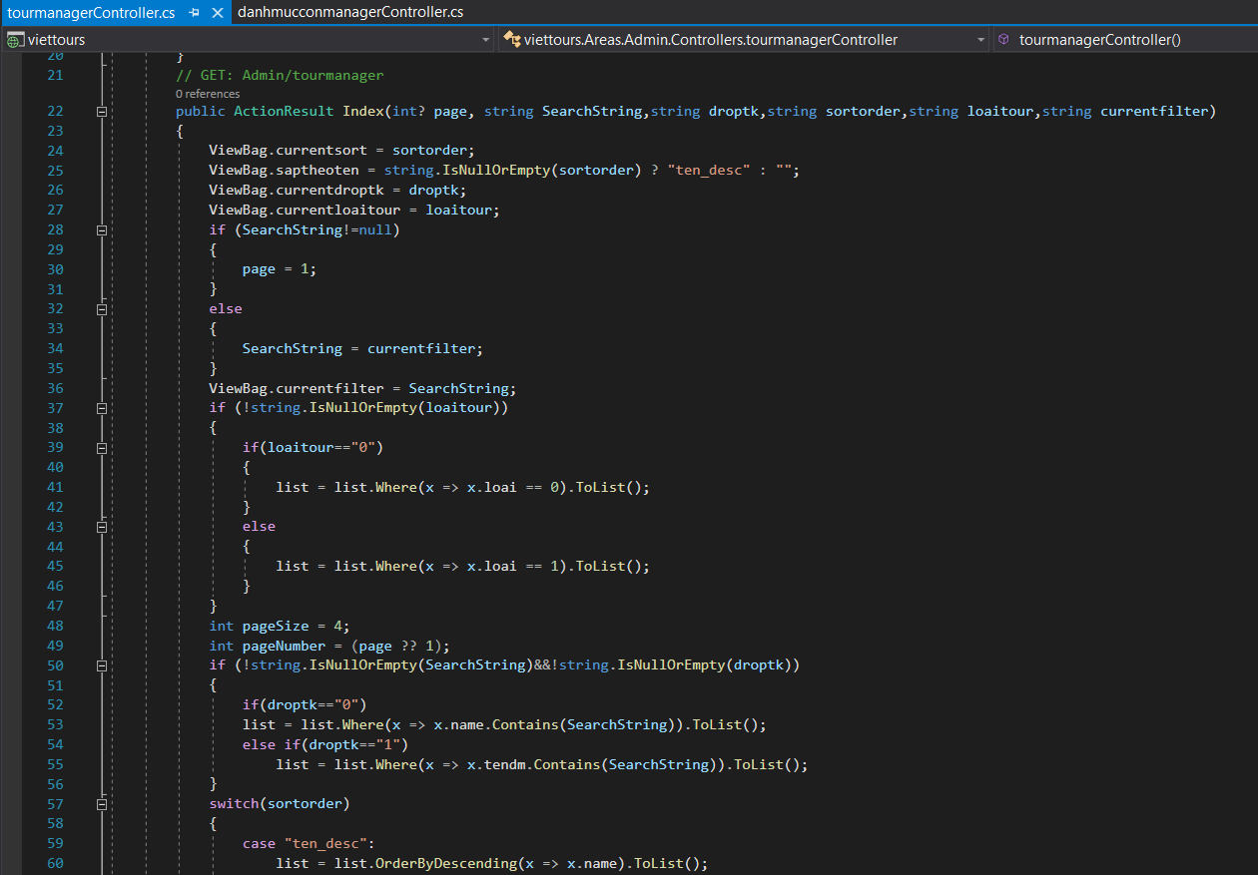

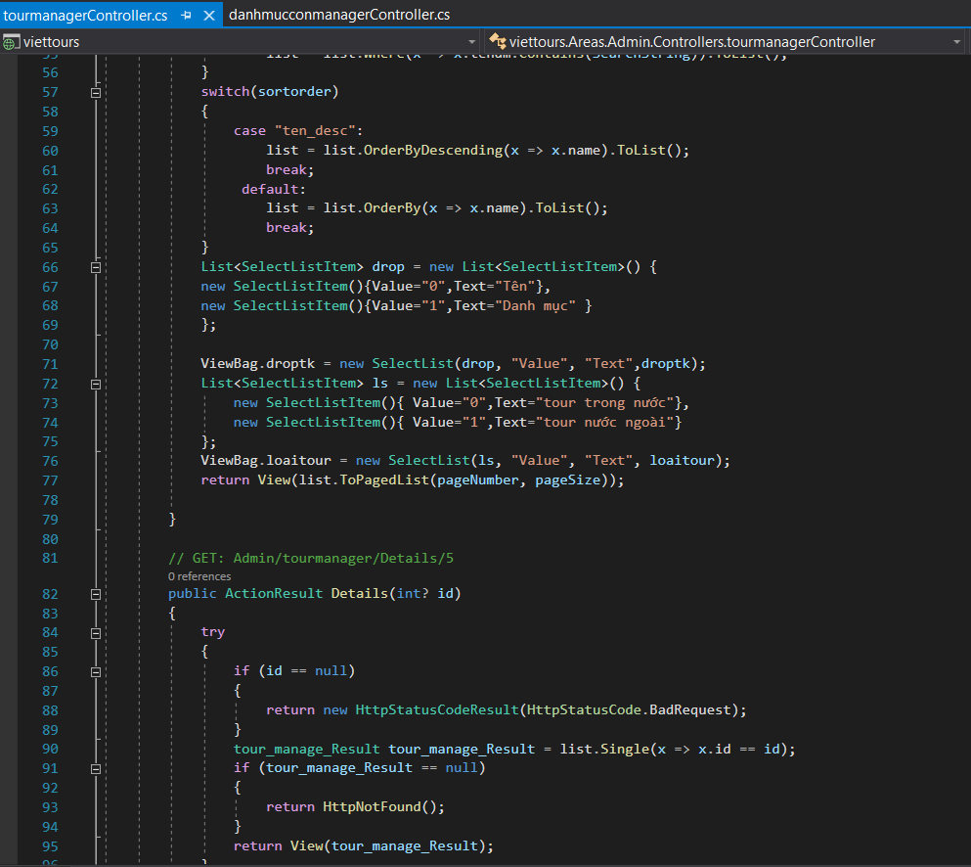

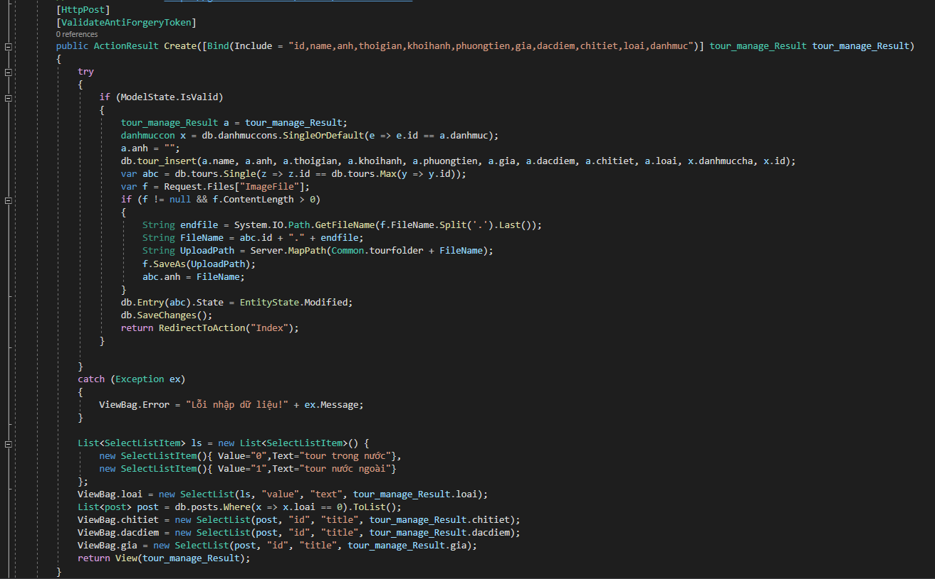

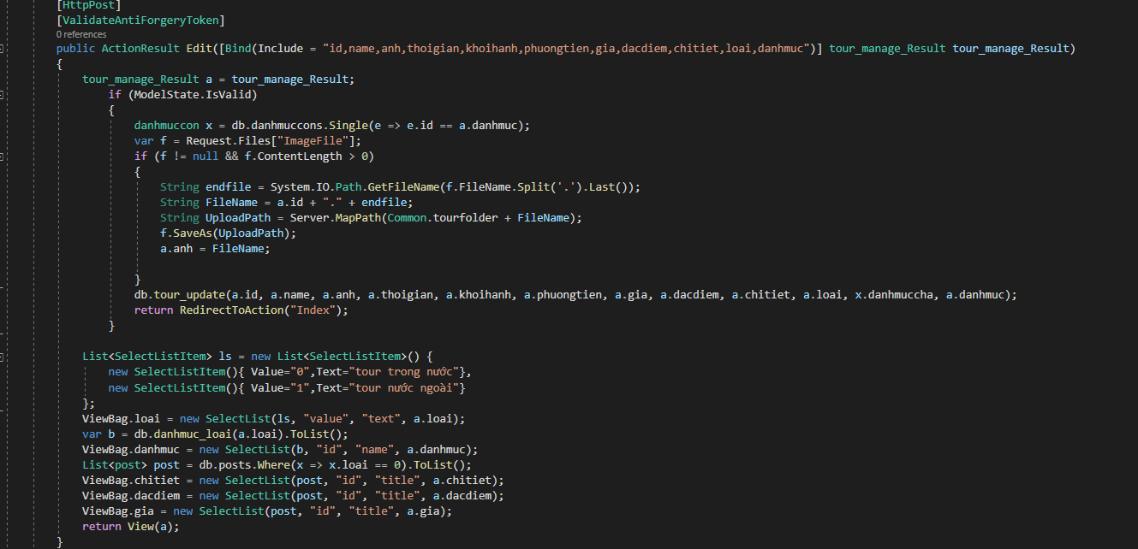

Hình 2.3.23: code controller quản lý tour

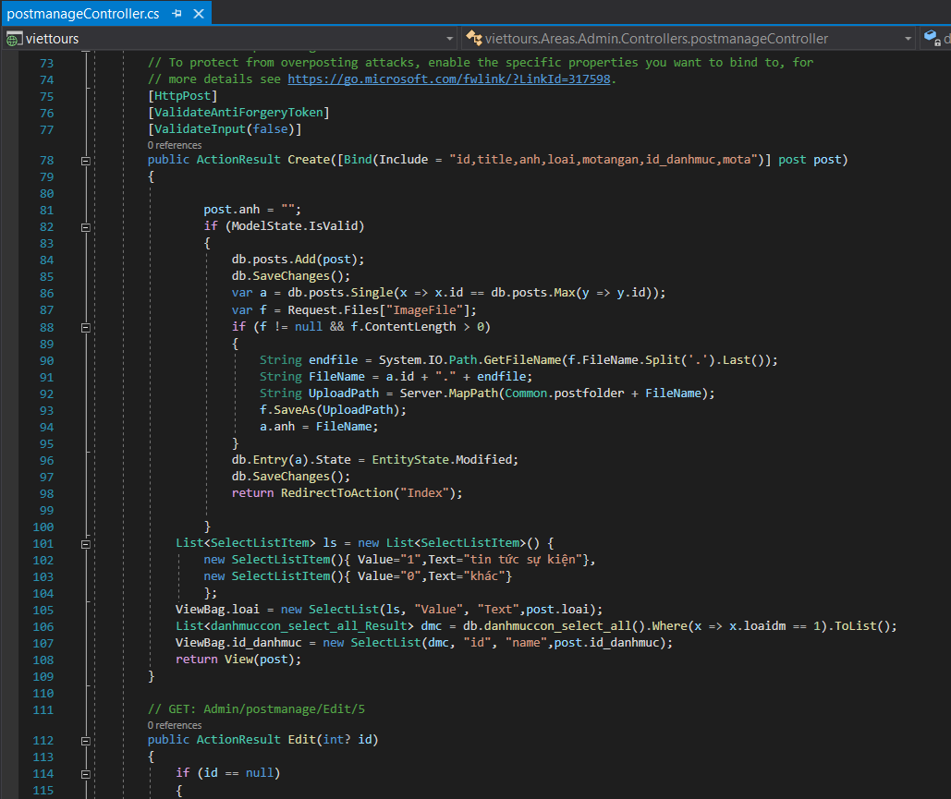

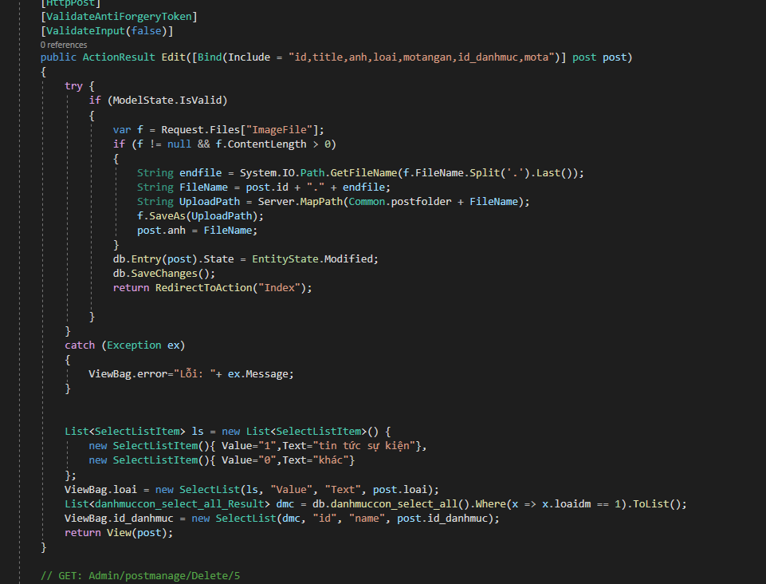

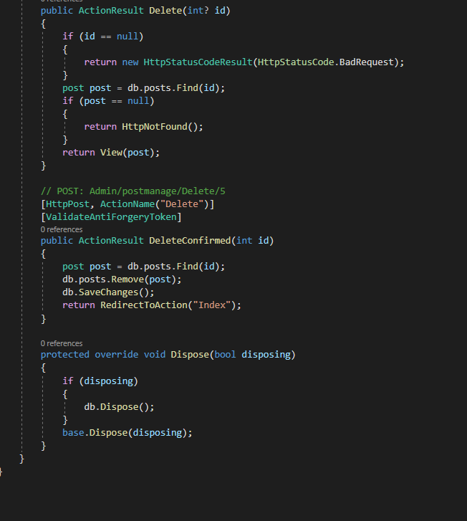

Hình 2.3.24: code controller quản lý bài viết

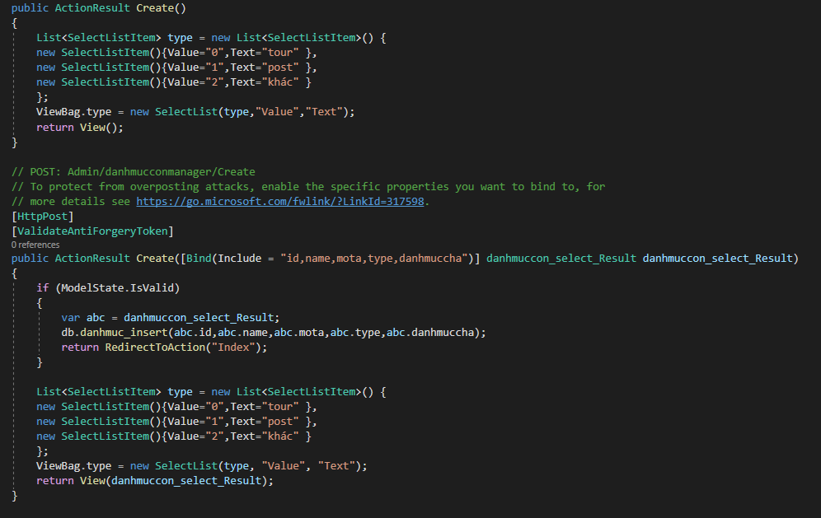

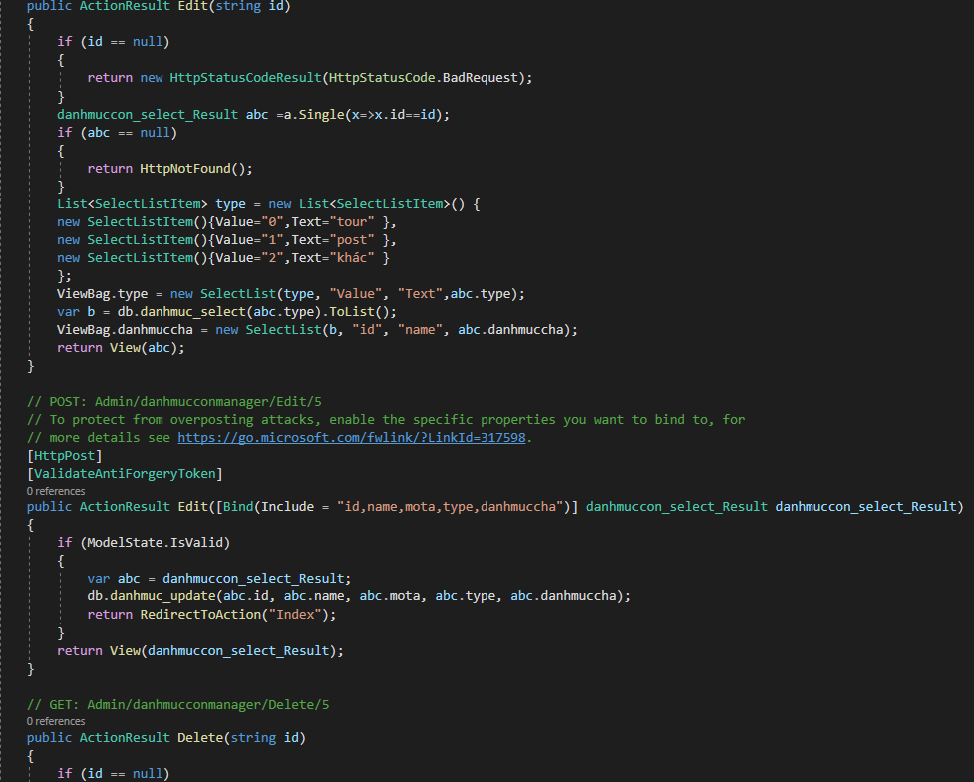

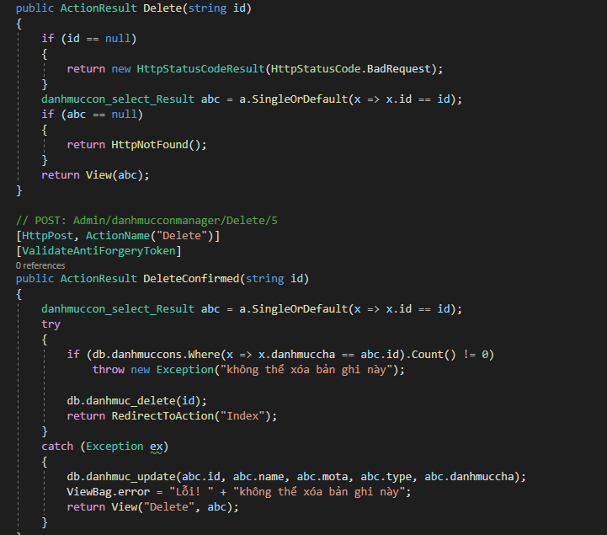

Hình 2.3.25: code controller Quản lý danh mục con

**PHẦN 3: KẾT QUẢ BÀI TẬP LỚN**

**3.1 Những chức năng đã làm được.**

- Trang người dùng:

+ Hiển thị danh mục cha và danh mục con lên menu của website.

+ Hiển thị danh sách tour và xem chi tiết tour, đặt tour.

+ Tìm kiếm tour theo danh mục và thời gian.

+ Hiển thị danh sách bài viết và xem bài viết.

+ Đăng nhập, đăng kí, quản lý thông tin cá nhân.

+ Phân trang các trang tour và bài viết

- Trang quản trị

+ Thêm, sửa, xóa, tìm kiếm tour

+ Thêm, sửa, xóa, tìm kiếm bài viết

+ Thêm, sửa, xóa, tìm kiếm danh mục

+ Thêm, sửa, xóa, tìm kiếm tài khoản

+ Xem danh sách đặt tour

**3.2 Những chức năng chưa làm được.**

+ Chuyển ngôn ngữ sang tiếng anh.

**TÀI LIỆU THAM KHẢO**

1. *Giáo trình môn Lập trình cơ cở dữ liệu trên Web do giáo viên cung cấp*

2. Một số tài liệu khác:

*docs.microsoft.com, stackoverflow.com, w3schools.com,….*